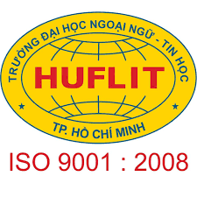Bộ giáo dục và đào tạo

Trường Đại học Ngoại ngữ - Tin học TP.HCM

ĐỒ ÁN: WEBSITE BÁN SÁCH ONLINE

Ngành: Công nghệ thông tin

Bộ môn: Lập trình web

Giảng viên hướng dẫn: Ths.Trần Phương Tuấn

Sinh viên thực hiện: Đoàn Bạch Thanh Trúc - 20DH111499

Nguyễn Thị Ngọc Tuyết - 20DH110539

Huỳnh Hoàng Minh - 20DH111701

Nguyễn Hoàng Anh Thu - 20DH111770

TP.HCM, Ngày 27, Tháng 12, Năm 2021

GHNJ

Bộ giáo dục và đào tạo

Trường Đại học Ngoại ngữ - Tin học TP.HCM

ĐỒ ÁN: WEBSITE BÁN SÁCH ONLINE

Ngành: Công nghệ thông tin

Bộ môn: Lập trình web

Giảng viên hướng dẫn: Ths.Trần Phương Tuấn

Sinh viên thực hiện: Đoàn Bạch Thanh Trúc - 20DH111499

Nguyễn Thị Ngọc Tuyết - 20DH110539

Huỳnh Hoàng Minh - 20DH111701

Nguyễn Hoàng Anh Thu - 20DH111770

TP.HCM, Ngày 27, Tháng 12, Năm 2021

**Mục lục**

**Danh mục hình ảnh 1**

**Danh mục viết tắt 2**

**Danh mục bảng biểu 3**

**Chương 1: Mở đầu 4**

**1. Bối cảnh của đề tài: 4**

**2. Lý do chọn đề tài: 4**

**3. Mục đích chọn đề tài: 4**

**4. Khảo sát hiện trạng: 4**

**Chương 2: Giới thiệu về ngôn ngữ và công cụ sử dụng 5**

**1. CSS: 5**

**1.1. Định nghĩa: 5**

**1.2. Ưu điểm: 5**

**1.3. Nhược điểm: 5**

**2. Bootstrap: 5**

**2.1. Định nghĩa: 5**

**2.2. Ưu điểm: 6**

**2.3. Nhược điểm: 6**

**3. Javascript: 6**

**3.1. Định nghĩa: 6**

**3.2. Ưu điểm: 7**

**3.3. Nhược điểm: 7**

**Chương 3: Thiết kế 8**

**1. Trang chủ: 8**

**2. Trang một nhóm sản phẩm: 13**

**3. Trang chi tiết sản phẩm: 15**

**4. Trang đăng nhập: 18**

**5. Trang đăng ký: 19**

**6. Trang giới thiệu: 20**

**7. Trang thông tin vận chuyển: 21**

**8. Trang chính sách bảo mật: 22**

**9. Trang liên hệ: 23**

**10. Trang điều khoản sử dụng: 24**

**Chương 4: Code các chức năng ứng dụng 25**

**1. Đăng nhập: 25**

**2. Menu trái: 26**

**3. Slideshow: 28**

**4. Quảng cáo bên phải: 29**

**5. Nút quay về đầu trang: 30**

**6. Hiển thị thêm nội dung: 31**

**Chương 5: Kết luận và hướng phát triển 32**

**1. Kết luận: 32**

**2. Hướng phát triển: 32**

**3. Phân công công việc: 33**

**4. Tài liệu tham khảo: 33**

**Danh mục hình ảnh**

Hình 1: Giao diện trang chủ. 12

Hình 2: Menu trái 12

Hình 3: Giao diện trang một nhóm sản phẩm. 14

Hình 4: Giao diện trang chi tiết sản phẩm. 16

Hình 5: Trang chi tiết sản phẩm - Đánh giá. 17

Hình 6: Trang chi tiết sản phẩm - Bình luận. 18

Hình 7: Giao diện trang đăng nhập. 19

Hình 8: Đăng nhập thành công. 19

Hình 9: Giao diện trang đăng ký. 20

Hình 10: Giao diện trang giới thiệu. 21

Hình 11: Giao diện trang thông tin vận chuyển. 22

Hình 12: Giao diện trang chính sách bảo mật. 23

Hình 13: Giao diện trang liên hệ. 24

Hình 14: Giao diện trang điều khoản sử dụng. 25

Hình 15: Code đăng nhập. 26

Hình 16: Code đóng, mở trang đăng nhập. 26

Hình 17: Code đăng nhập, đăng xuất. 27

Hình 18: Code menu trái. 28

Hình 19: Code javascrip cho menu trái 28

Hình 20: Code Slideshow 29

Hình 21: Code quảng cáo bên phải. 30

Hình 22: Code tắt quảng cáo bên phải. 30

Hình 23: Code nút quay về đầu trang. 31

Hình 24: Code hiển thị thêm nội dung. 32

Hình 25: Code làm mất button hiển thị. 32

**Danh mục viết tắt**

|  |  |
| --- | --- |
| **Từ viết tắt** | **Nghĩa** |
| SP | Sản phẩm |
| MK | Mật khẩu |
| ND | Nội dung |
| ADS | Advertising (Quảng cáo) |
| SĐT | Số điện thoại |

**Danh mục bảng biểu**

**Chương 1: Mở đầu**

1. **Bối cảnh của đề tài:**

Hiện nay các công ty tin học hàng đầu thế giới không ngừng đầu tư cải thiện các giải pháp cũng như các sản phẩm nhằm cho phép tiến hành thương mại hóa trên Internet. Thông qua các sản phẩm và công nghệ này, chúng ta dễ dàng nhận ra tầm quan trọng và tính tất yếu của thương mại điện tử. Với những thao tác đơn giản trên máy có nối mạng Internet bạn sẽ có tận tay những gì mình cần mà không phải mất nhiều thời gian. Bạn chỉ cần vào các trang dịch vụ thương mại điện tử, làm theo hướng dẫn và click vào những gì bạn muốn thì các nhà dịch vụ sẽ mang đến tận nhà cho bạn.

1. **Lý do chọn đề tài:**

Ngày nay, các trang thương mại điện tử ngày càng trở nên phổ biến như các trang thông tin, trang báo trên mạng,… nên các cuốn sách được bán ở hiệu sách ngày càng bị nhiều người lãng quên. Vì thế, nhóm chúng em đã thực hiện xây dựng đề tài website bán sách online để mang lại cho khách hàng những cuốn sách hay và bổ ích. Khách hàng có thể thoải mái lựa chọn và mua sách online mà không cần trực tiếp đi tới cửa hàng, vừa tiết kiệm thời gian và vừa nhận được nhiều ưu đãi khi mua online.

1. **Mục đích chọn đề tài:**

* Quản lý các thông tin khách hàng
* Thêm, xóa, sửa sản phẩm
* Cập nhật các sản phẩm điện thoại mới phù hợp với nhu cầu của khách hàng
* Đưa tất cả các sản phẩm lên website để khách hàng dễ dàng lựa chọn
* Tăng hiệu quả kinh doanh

1. **Khảo sát hiện trạng:**

Website bán sách online là website giúp người dùng mua hàng online mà không cần phải trực tiếp đến nơi bán. Website thiết kế tiện lợi, dễ sử dụng, bao gồm các chức năng cơ bản giúp người dùng dễ dàng mua sách. Người dùng có thể đăng nhập vào hệ thống, tìm kiếm sản phẩm cần mua, mua hàng và thanh toán sản phẩm bằng các phương tiện thanh toán có sẵn. Ngoài ra người dùng có thể bình luận và đánh giá sản phẩm để giúp những người khác hiểu thêm về sản phẩm đó.

**Chương 2: Giới thiệu về ngôn ngữ và công cụ sử dụng**

1. **CSS:** 
   1. **Định nghĩa:**

* CSS được đề xuất ra đời bởi lập trình viên Harkon Wium Lie và được sản xuất chính thức vào năm 1996.
* CSS là viết tắt của Cascading Style Sheets, một ngôn ngữ thiết kế đơn giản, để xử lý một phần giao diện của trang web. [CSS](https://quantrimang.com/hoc-css" \o "Học CSS) mô tả cách các phần tử HTML hiển thị trên màn hình và các phương tiện khác. Phương thức hoạt động của CSS là nó sẽ tìm dựa vào các vùng chọn, vùng chọn có thể là tên một thẻ HTML, tên một ID, class hay nhiều kiểu khác. Sau đó là nó sẽ áp dụng các thuộc tính cần thay đổi lên vùng chọn đó.
  1. **Ưu điểm:**
* Tiết kiệm thời gian, công sức trong việc code web.
* Xây dựng giao diện; kiểm soát dễ dàng các lỗi không đáng có trên web.
* Giúp bạn thiết kế trang web độc đáo.
* Hỗ trợ các kiểu định dạng phong phú, đa dạng.
* Mã nguồn của website được sắp xếp khoa học, gọn gàng hơn; nội dung web được tách biệt với việc định dạng hiển thị.
* Giảm bớt tình trạng lặp lại định dạng của các web. Chỉ cần thiết kế một lần, bạn có thể tái sử dụng được.
  1. **Nhược điểm:**
* CSS có khá là nhiều kiến thức nên chúng ta không thể học hết toàn bộ đặc biệt dễ gây nhầm lẫn cho người dùng mới, ít am hiểu về lập trình.
* CSS hiển thị các kích thước khác nhau với mỗi trình duyệt.

1. **Bootstrap:** 
   1. **Định nghĩa:**

* Bootstrap là một [framework](https://nghialagi.org/framework-la-gi/) bao gồm các HTML, CSS và JavaScript template dùng để phát triển website chuẩn responsive. Bootstrap cho phép quá trình thiết kế website diễn ra nhanh chóng và dễ dàng và thuận tiện hơn dựa trên những thành tố cơ bản sẵn có như typography, forms, buttons,
* tables, grids, navigation, image carousels… và nó miễn phí và tự do sử dụng.
* Bootstrap là sản phẩm của Mark Otto và Jacob Thornton tại Twitter. Nó được xuất bản như là một mã nguồn mở vào ngày 19/8/2011 trên GitHub. Tên gọi ban đầu là Twitter Blueprint. Và từ đó Bootstrap ngày các phát triển thêm nhiều phiên bản.
  1. **Ưu điểm:**
* HTML và [CSS](https://www.dammio.com/glossary/css) đều cũng có thể sử dụng Bootstrap.
* Độ tương thích cao: khả năng tương thích với mọi trình duyệt và nền tảng (như Chrome, Firefox, Internet Explorer, Safari, and Opera).
* Tùy chỉnh dễ dàng: Bootstrap được tạo ra từ các mã nguồn mở cho phép designer linh hoạt hơn, có thể lựa chọn những thuộc tính, phần tử phù hợp với dự án. CDN Bootstrap còn giúp bạn tiết kiệm dung lượng vì không cần tải mã nguồn về máy.
* Bootstrap cho phép người dùng truy cập vào thư viện “khổng lồ” các thành tố dùng để tạo nên giao diện của một website hoàn chỉnh như font, typography, form, table, grid…
* Cho phép bạn tùy chỉnh framework của website trước khi tải xuống và sử dụng nó tại trang web của khung.Và có thể tái sử dụng các thành phần lặp đi lặp lại trên trang web.
  1. **Nhược điểm:**
* Tính kém phổ biến: **Bootstrap**không phải là ứng dụng web phổ biến nên để tìm được một tổ chức, cá nhân thành thạo bootstrap để có thể sử dụng với nền tảng lập trình web không nhiều.
* Chưa hoàn thiện để có đầy đủ thư viện để tạo một framework hoàn hảo.
* Có những sản phẩm nặng chưa được tối ưu cao. Đây là 1 điểm trừ khá cao các sản phẩm Bootstrap khó được tối ưu cao.

1. **JavaScript:** 
   1. **Định nghĩa:**

* JavaScript được tạo trong mười ngày bởi Brandan Eich, một nhân viên của Netscape, vào tháng 9 năm 1995. Được đặt tên đầu tiên là Mocha, tên của nó được đổi thành Mona rồi LiveScript trước khi thật sự trở thành JavaScript nổi tiếng như bây giờ.
* JavaScript là một ngôn ngữ lập trình website, được tích hợp và nhúng trong HTML và giúp cho website trở nên sống động hơn. Đây là dạng ngôn ngữ theo kịch bản, được hình thành dựa trên chính đối tượng phát triển có sẵn hoặc đơn giản là tự định nghĩa ra. JavaScript cho phép bạn kiểm soát các hành vi của trang web tốt hơn so với việc chỉ sử dụng mỗi HTML.
  1. **Ưu điểm:**
* JavaScript là ngôn ngữ lập trình dễ học.
* Lỗi của JavaScript dễ phát hiện hơn và vì vậy dễ sửa hơn.
* Hoạt động trên nhiều trình duyệt, nền tảng.
* Giúp website tương tác tốt hơn với khách truy cập.
* JavaScript nhanh hơn và nhẹ hơn các ngôn ngữ lập trình khác.
  1. **Nhược điểm:**
* Dễ bị khai thác.
* Có thể dùng để thực thi mã độc trên máy tính của người dùng.
* Nhiều khi không được hỗ trợ trên mọi trình duyệt.
* Có thể triển khai khác nhau tùy vào từng thiết bị dẫn đến việc không đồng nhất.

**Chương 3: Thiết kế**

1. **Trang chủ:**

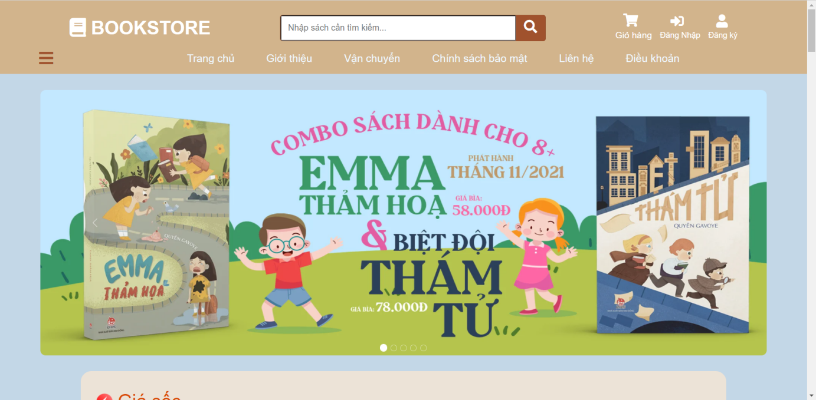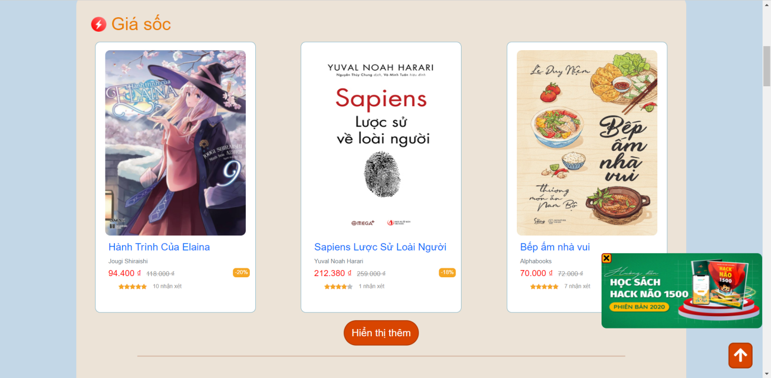

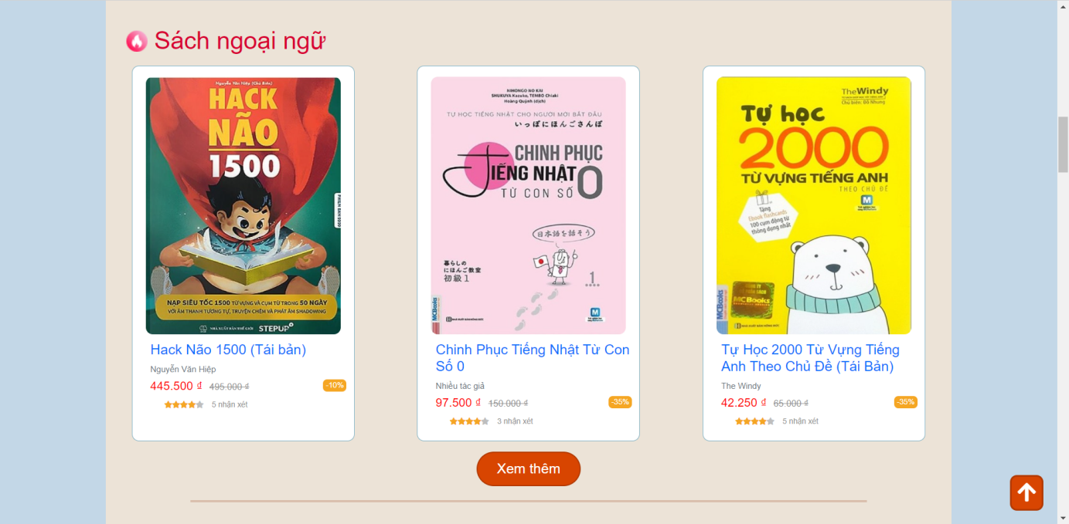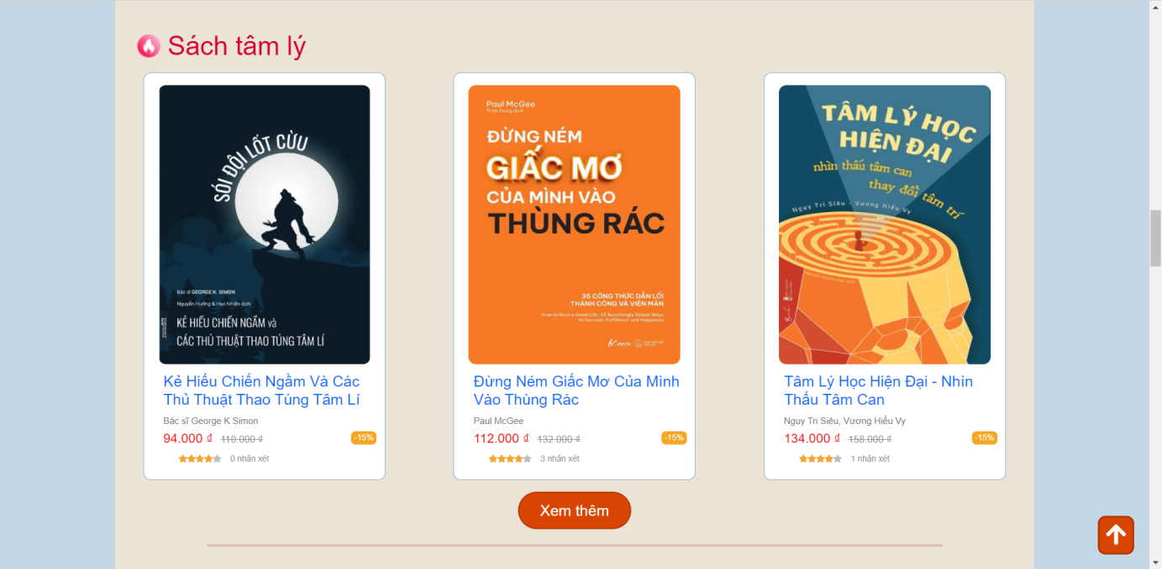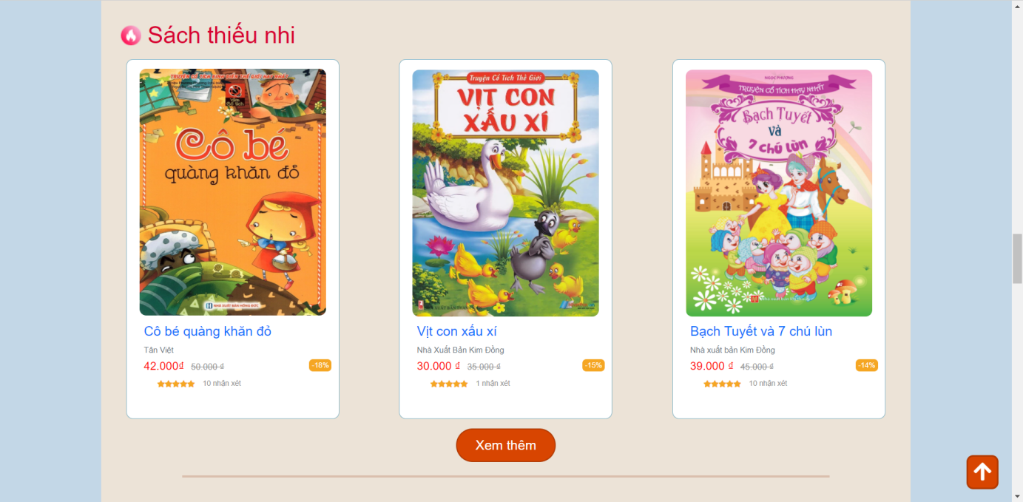

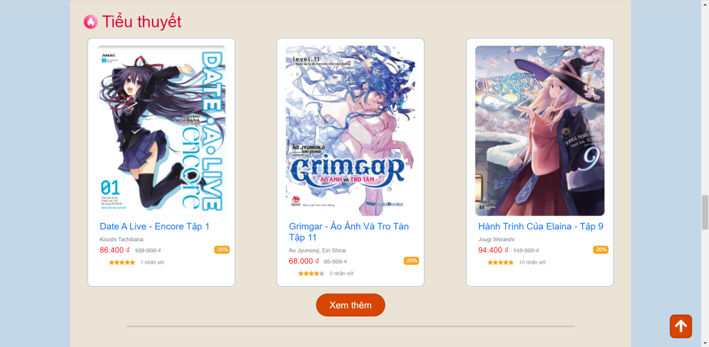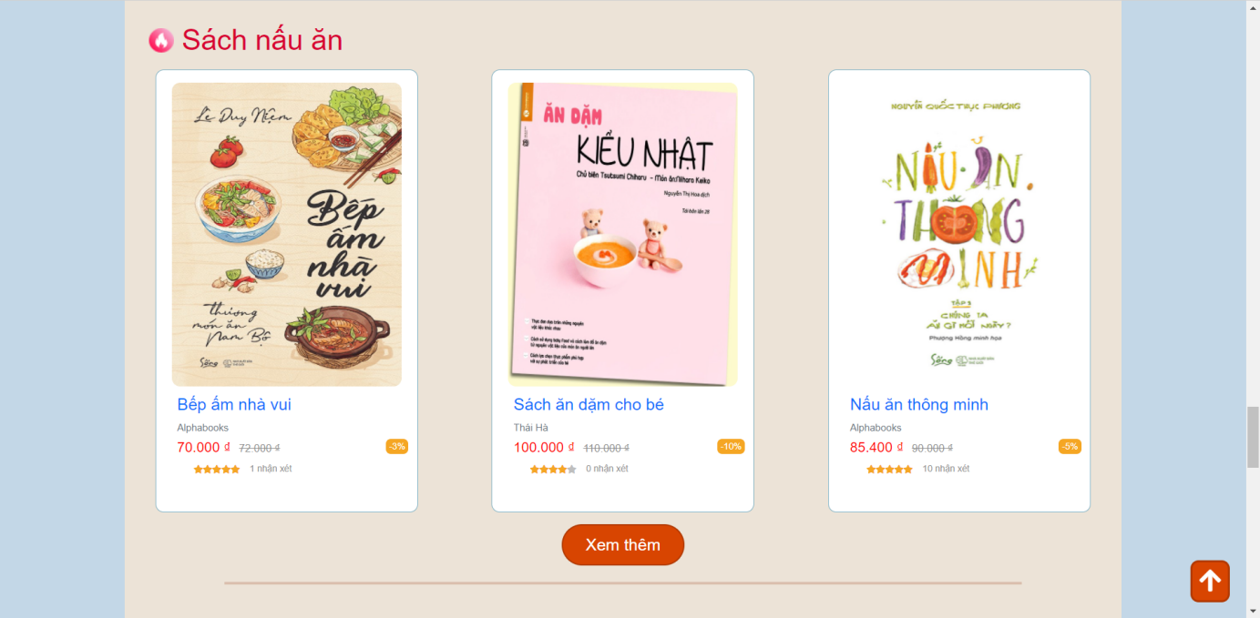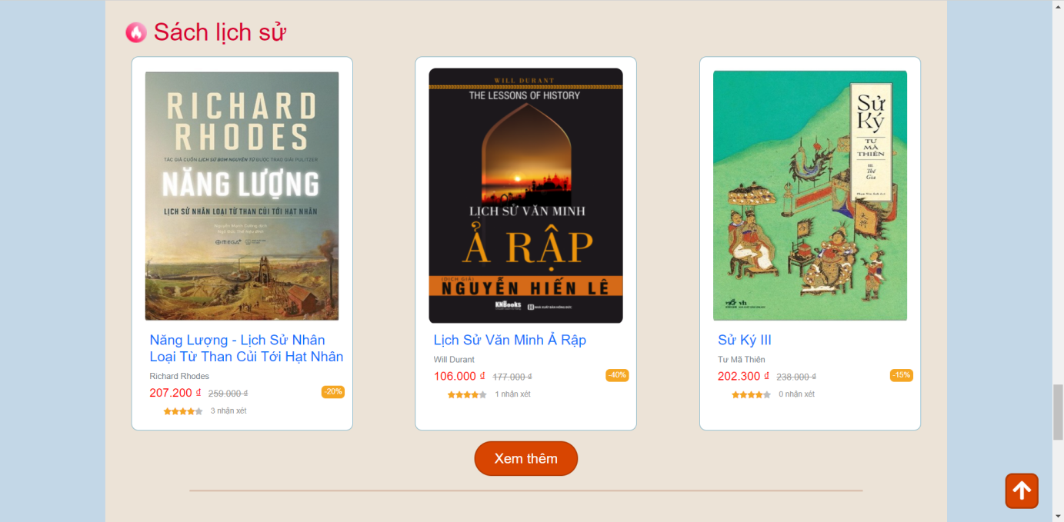

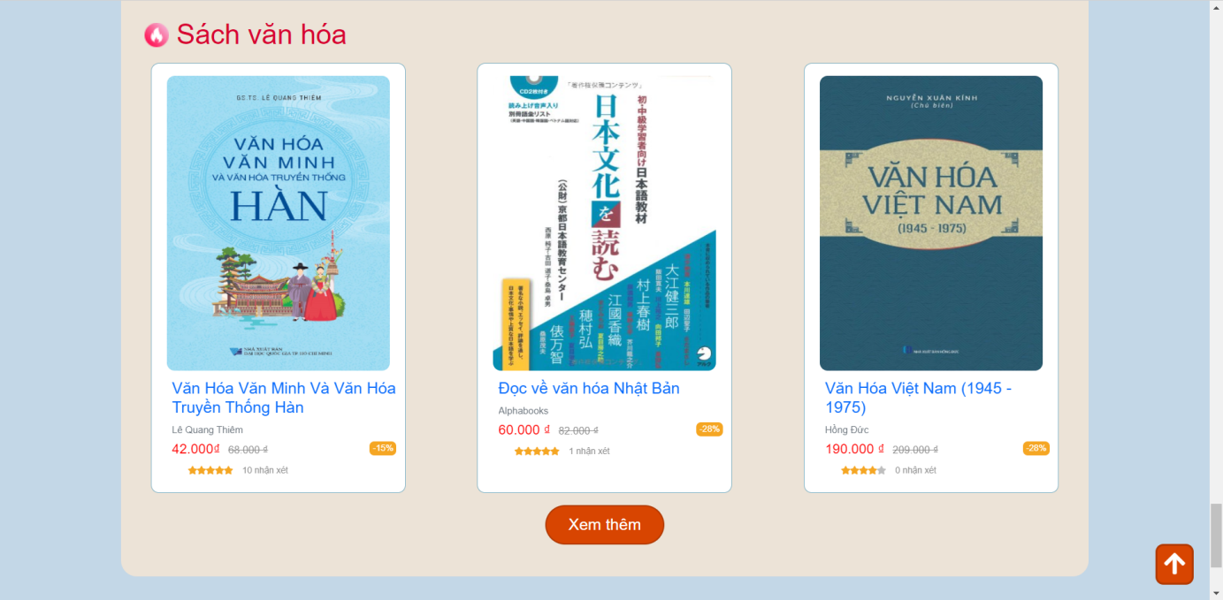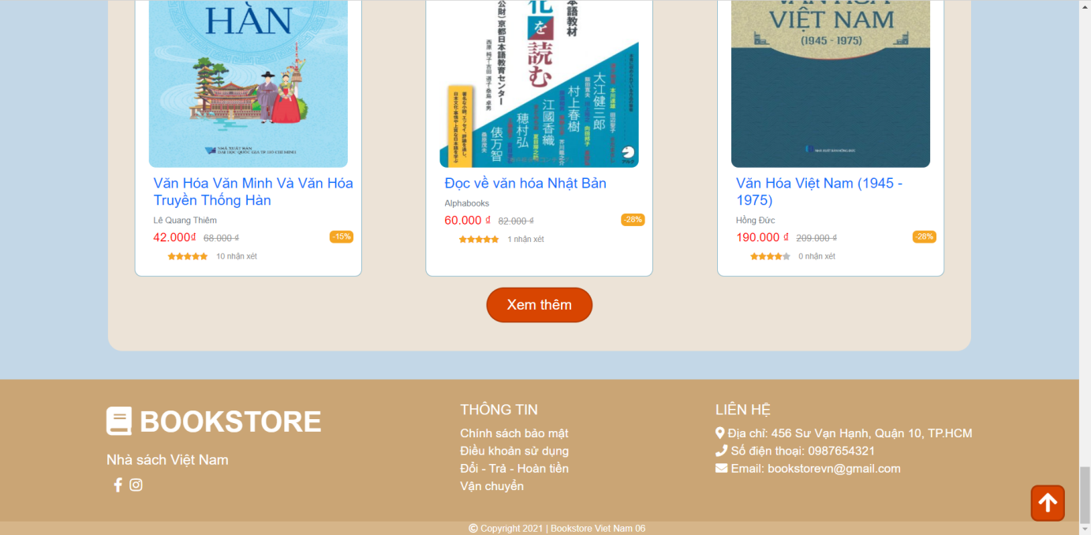

*Hình 1: Giao diện trang chủ.*

Giao diện trang chủ bao gồm:

* **Header**: Logo, tên shop, thanh tìm kiếm, các icon (giỏ hàng, đăng nhập, đăng ký).
* **Menu**:
* Icon menu trái: Khi bấm bào icon sẽ hiện ra các danh mục sách như *hình 2*.

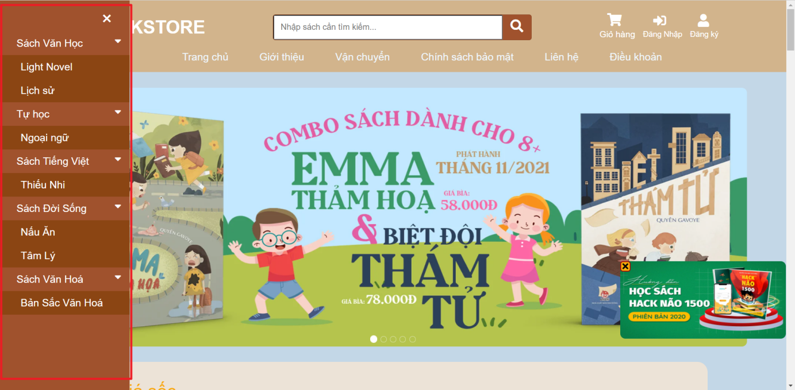

*Hình 2: Menu trái*

* Menu ngang: Liên kết đến các trang (Trang chủ, giới thiệu, vận chuyển, chính sách bảo mật, liên hệ, điều khoản).
* **Slideshow**: các hình ảnh chuyển động qua phải, có thể tự điều chỉnh trái phải.
* **Ads**: quảng cáo nằm bên góc dưới phải. Khi bấm dấu x quảng cáo sẽ biến mất.
* **Content** (Gồm các mục như giá sốc, sách ngoại ngữ, sách tâm lý, sách thiếu nhi, sách tiểu thuyết, sách nấu ăn, sách lịch sử, sách văn hóa).

Danh sách các mục sản phẩm trên trang chủ bao gồm:

* Hình ảnh.
* Tên sp.
* Tên tác giả.
* Giá mới, giá cũ.
* Feedback ngôi sao.
* Khi kê chuột vào card SP, hình SP sẽ đẩy lên trên và tên SP sẽ thành màu cam, nền và khung sản phẩm đổi thành màu đậm hơn
* Khi click vào tên sản phẩm hoặc hình sản phẩm sẽ hiển thị vào trang chi tiết sản phẩm, người dùng có thể xem thông tin chi tiết sản phẩm mà họ muốn.
* Button:
* Button hiển thị thêm: Khi click vào sẽ hiển thị thêm các SP.
* Button xem thêm: Khi click vào sẽ dẫn tới một nhóm SP.
* **Footer:** hiển thị thông tin của shop
* Logo, tên shop.
* Icon Facebook, Instagram.
* Thông tin (Chính sách bảo mật, Điều khoản sử dụng, Đổi - Trả- Hoàn tiền, Vận chuyển).
* Liên hệ (Địa chỉ, SĐT, email).
* Copyright.
* Nút trở về đầu trang (nằm ở góc dưới bên phải): Khi kéo trang chủ xuống 100px sẽ hiện nút này. Khi kê chuột vào nút sẽ có màu sáng hớn. Click vào để trở về nhanh phần đầu của trang web.

1. **Trang một nhóm sản phẩm:**

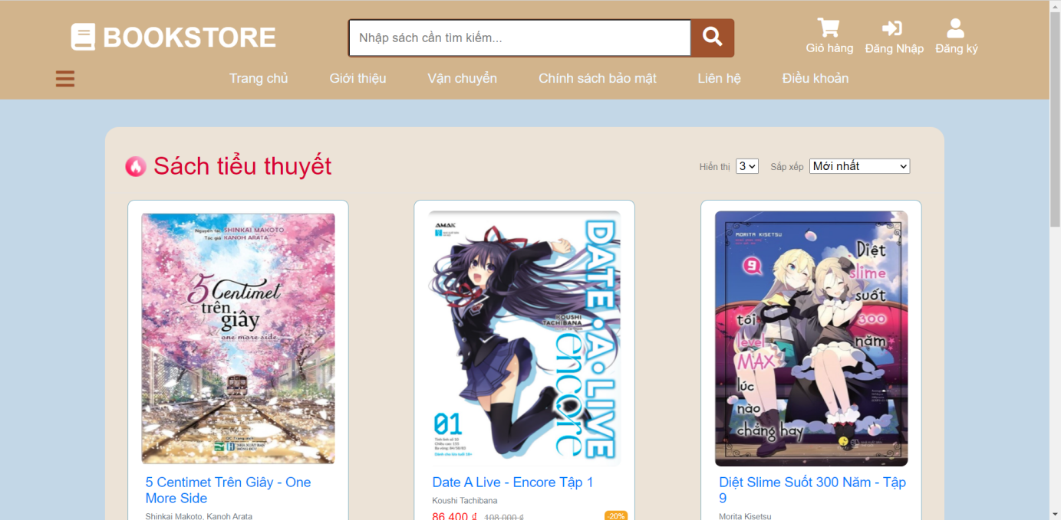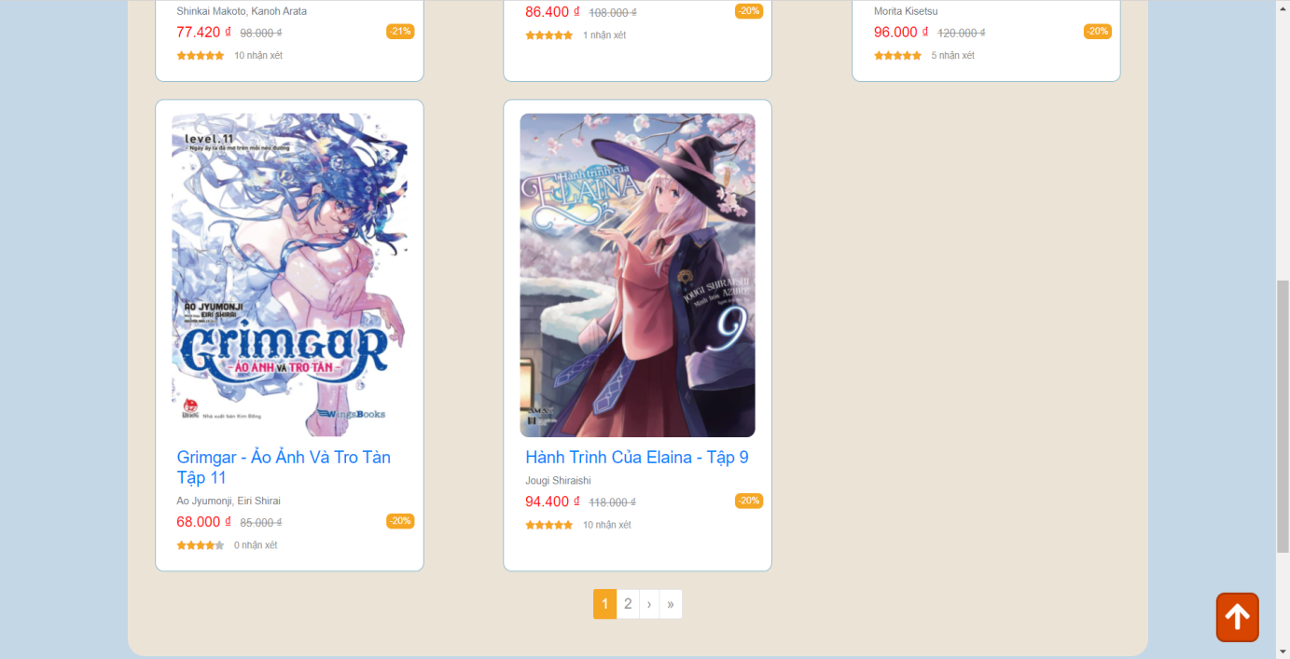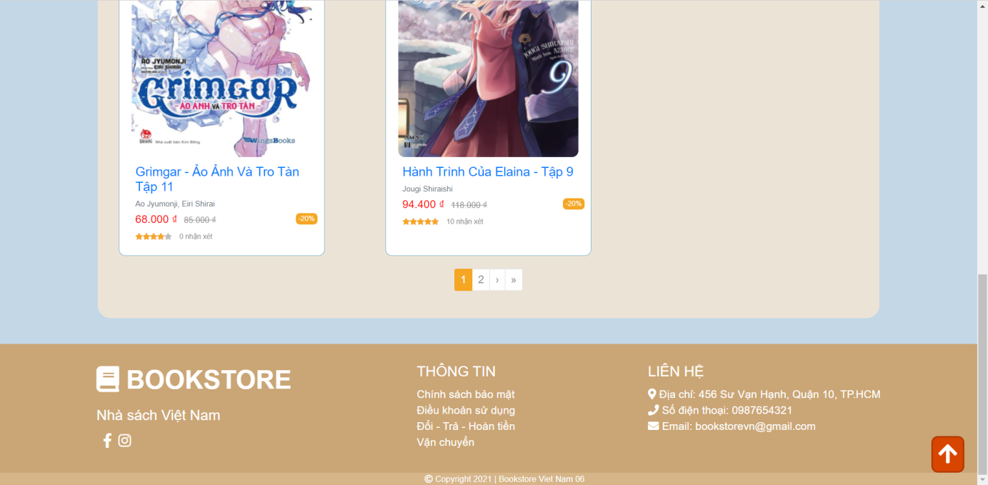

*Hình 3: Giao diện trang một nhóm sản phẩm.*

Trang một nhóm sản phẩm bao gồm:

* **Header**: Logo, tên shop, thanh tìm kiếm, các icon (giỏ hàng, đăng nhập, đăng ký).
* **Menu**:
* Icon menu trái: Khi bấm bào icon sẽ hiện ra các danh mục sách như *hình 2*.
* Menu ngang: Liên kết đến các trang (Trang chủ, giới thiệu, vận chuyển, chính sách bảo mật, liên hệ, điều khoản).
* **Content**: danh sách sản phẩm trên trang một nhóm sản phẩm:
* Hình ảnh.
* Tên sản phẩm.
* Tên tác giả.
* Giá mới, giá cũ.
* Feedback ngôi sao.
* Khi kê chuột vào sản phẩm, hình sản phẩm sẽ đẩy lên trên và tên sản phẩm sẽ thành màu cam, khung sản phẩm đổi thành màu đậm hơn:
* Khi click vào tên sản phẩm hoặc hình sản phẩm sẽ hiển thị vào trang chi tiết sản phẩm, người dùng có thể xem thông tin chi tiết sản phẩm mà họ muốn.
* Page Navigation: Hiển thị 5 sản phẩm trên 1 trang.
* **Footer**: hiển thị thông tin của shop.
* Logo, tên shop.
* Icon Facebook, Instagram.
* Thông tin (Chính sách bảo mật, Điều khoản sử dụng, Đổi - Trả- Hoàn tiền, Vận chuyển).
* Liên hệ (Địa chỉ, SĐT, email).
* Copyright.
* Nút trở về đầu trang (nằm ở góc dưới bên phải): Khi kéo trang chủ xuống 100px sẽ hiện nút này. Khi kê chuột vào nút sẽ có màu sáng hớn. Click vào để trở về nhanh phần đầu của trang web.

1. **Trang chi tiết sản phẩm:**

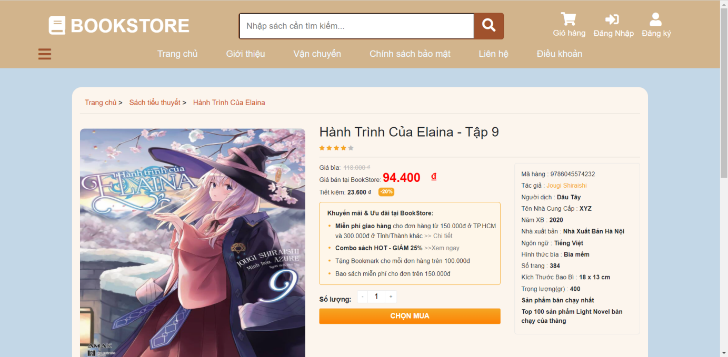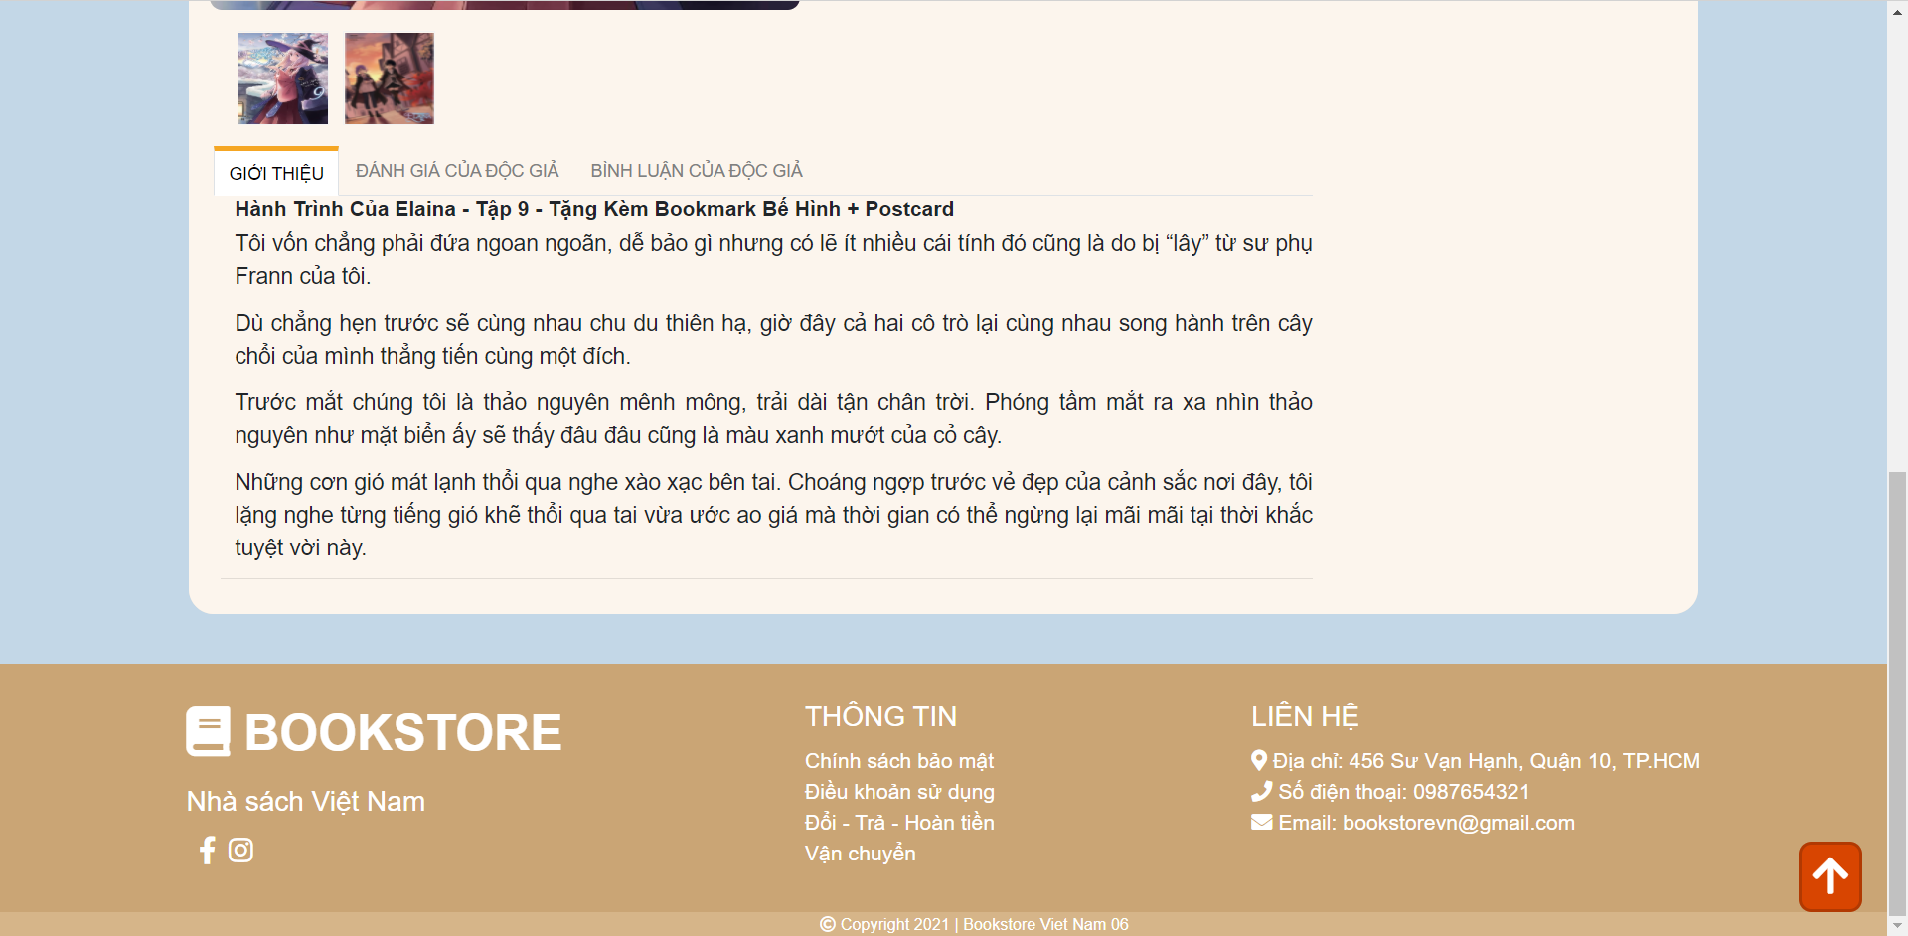

*Hình 4: Giao diện trang chi tiết sản phẩm.*

Trang chi tiết sản phẩm bao gồm:

* **Header**: Logo, tên shop, thanh tìm kiếm, các icon (giỏ hàng, đăng nhập, đăng ký).
* **Menu**:
* Icon menu trái: Khi bấm bào icon sẽ hiện ra các danh mục sách như *hình 2*.
* Menu ngang: Liên kết đến các trang (Trang chủ, giới thiệu, vận chuyển, chính sách bảo mật, liên hệ, điều khoản).
* **Content**: Chi tiết một sản phẩm:
* Link quay về trang chủ và nhóm sản phẩm.
* Hình ảnh.
* 2 ô nhỏ thể hiện thêm hình ảnh về sách ở phía dưới ô bự hình ảnh sách.
* Tên sản phẩm.
* Feedback ngôi sao.
* Tên tác giả, giá, các khuyến mãi của shop.
* Số lượng muốn mua, button Chọn mua, khi bấm Chọn mua thì nút sẽ đổ bóng màu cam phía dưới nút.
* Mã hàng, tên nhà cung cấp, năm xuất bản, nhà xuất bản, ngôn ngữ, hình thức bìa, kích thước bao bì, trọng lượng.
* Giới thiệu: mô tả nội dung sách.
* Đánh giá của độc giả (*hình 5)*: khi bạn đánh giá sao từ 1- 4 thì ngôi sao sẽ hiện màu đỏ, còn bạn đánh giá 5 sao thì ngôi sao sẽ hiện màu cam. Nút Viết đánh giá của bạn và nút Gửi bình luận lúc chĩa chuột vào sẽ hiện thành nút màu cam chữ trắng.

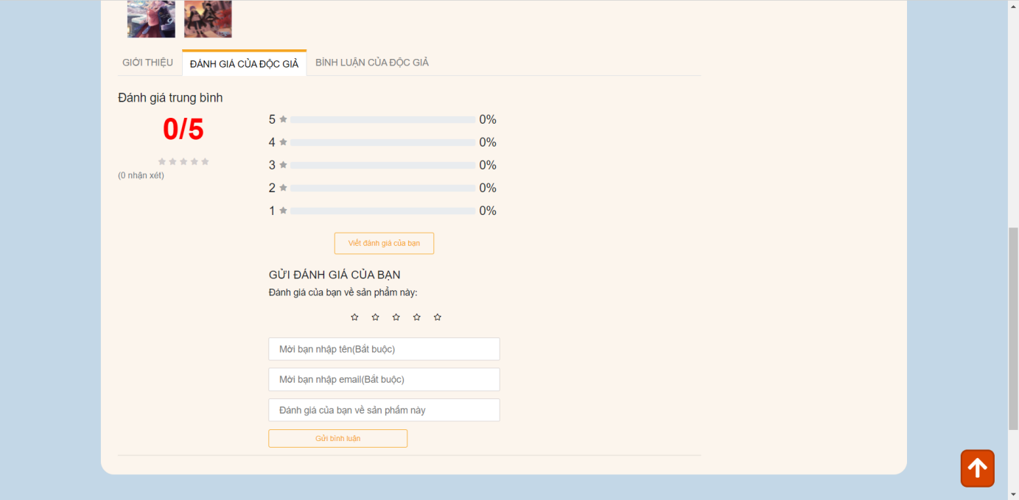

*Hình 5: Trang chi tiết sản phẩm - Đánh giá.*

* Bình luận của độc giả (*hình 11)*: khi bạn chĩa mũi tên vào nút Thích thì màu đỏ sẽ chuyển thành đỏ đậm, nút Trả lời sẽ trở thành nút màu xanh chữ trắng.

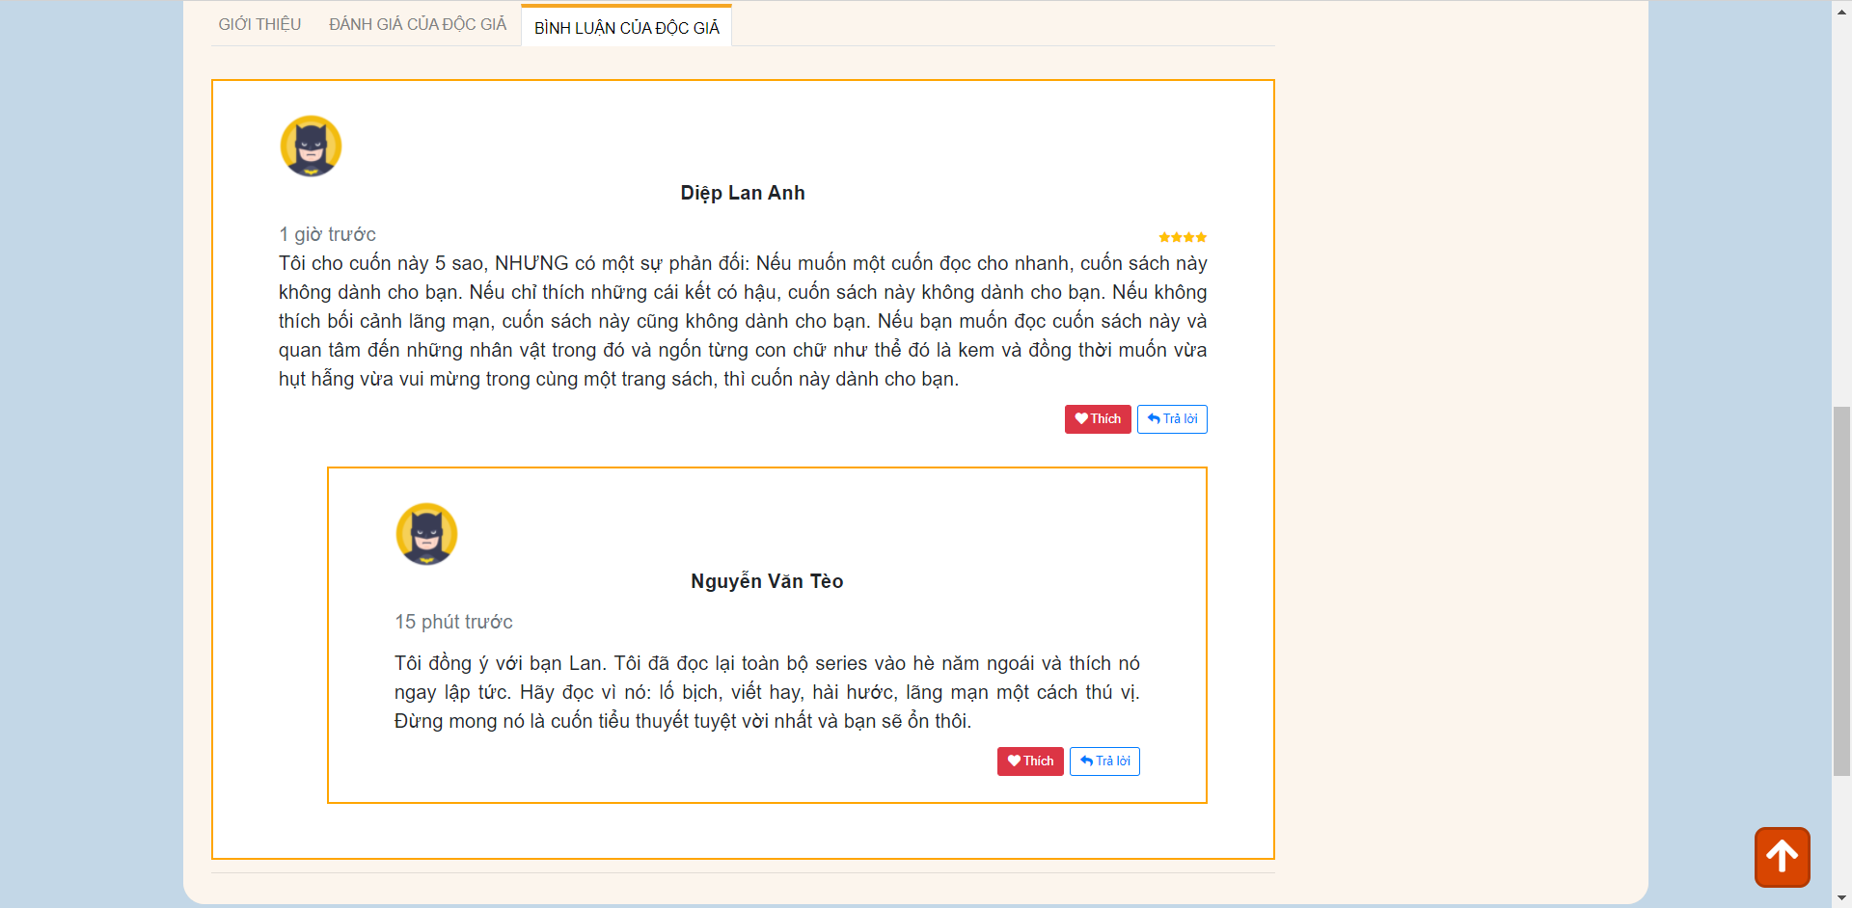

*Hình 6: Trang chi tiết sản phẩm - Bình luận.*

* **Footer**: hiển thị thông tin của shop.
* Logo, tên shop.
* Icon Facebook, Instagram.
* Thông tin (Chính sách bảo mật, Điều khoản sử dụng, Đổi - Trả- Hoàn tiền, Vận chuyển).
* Liên hệ (Địa chỉ, SĐT, email).
* Copyright.
* Nút trở về đầu trang (nằm ở góc dưới bên phải): Khi kéo trang chủ xuống 100px sẽ hiện nút này. Khi kê chuột vào nút sẽ có màu sáng hớn. Click vào để trở về nhanh phần đầu của trang web.

1. **Trang đăng nhập:**

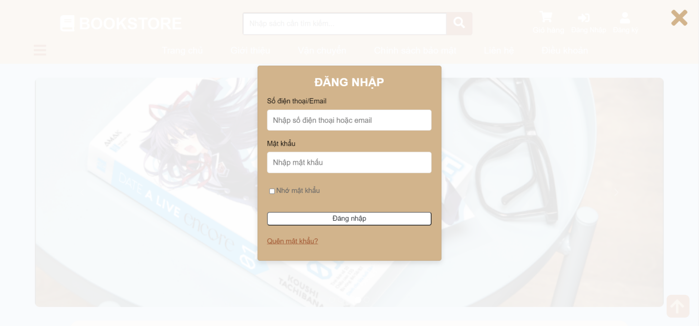

*Hình 7: Giao diện trang đăng nhập.*

Khi bấm vào icon đăng nhập trên thanh header, sẽ hiện ra trang đăng nhập.

Trang đăng nhập bao gồm:

* Text box nhập thông tin khách hàng :
* Số điện thoại/email.
* Mật khẩu. Khi bấm MK sẽ có icon hiện MK.
* Check box lưu mật khẩu.
* Button đăng nhập.
* Quên mật khẩu.
* Icon dấu X bên phải khi click vào thì trang đăng nhập sẽ tắt.
* Khi điền hết thông tin và click vào Button đăng nhập sẽ hiện thông báo “Đăng nhập thành công” và thanh header sẽ biến đổi như *hình 8.*

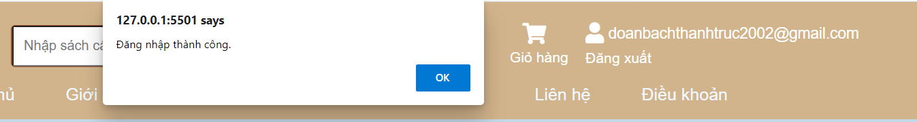

*Hình 8: Đăng nhập thành công.*

* Khi click vào “Đăng xuất” thì sẽ hiện “Đã đăng xuất” và quay về trang chủ.

1. **Trang đăng ký:**

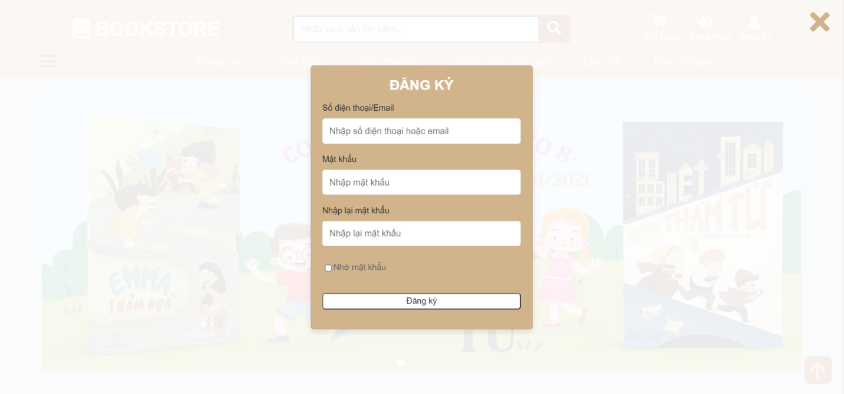

*Hình 9: Giao diện trang đăng ký.*

Khi bấm vào icon đăng ký trên thanh header sẽ dẫn đến trang đăng ký

Trang đăng ký bao gồm:

* Text box nhập thông tin khách hàng :
* Số điện thoại/email.
* Mật khẩu. Khi bấm MK sẽ có icon hiện MK.
* Nhập lại mật khẩu.
* Checkbox lưu mật khẩu.
* Button đăng ký.
* Cũng như trang đăng nhập, icon dấu X bên phải khi click vào thì trang đăng ký sẽ tắt.

1. **Trang giới thiệu:**

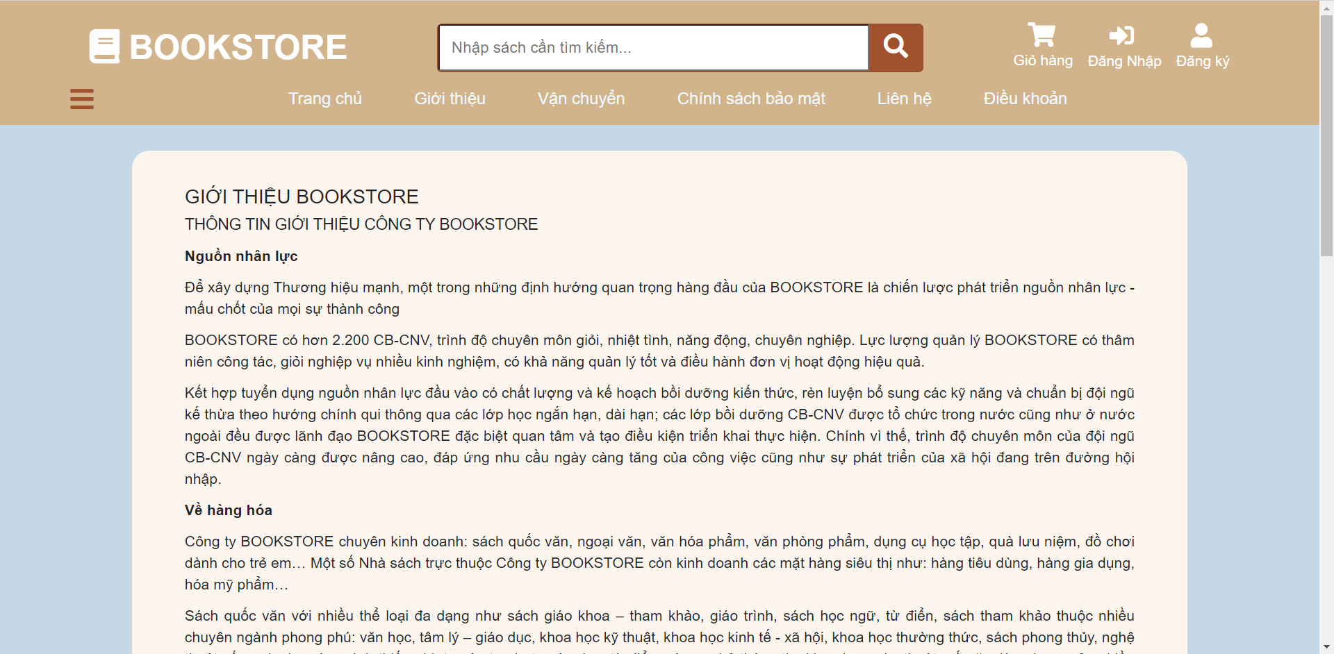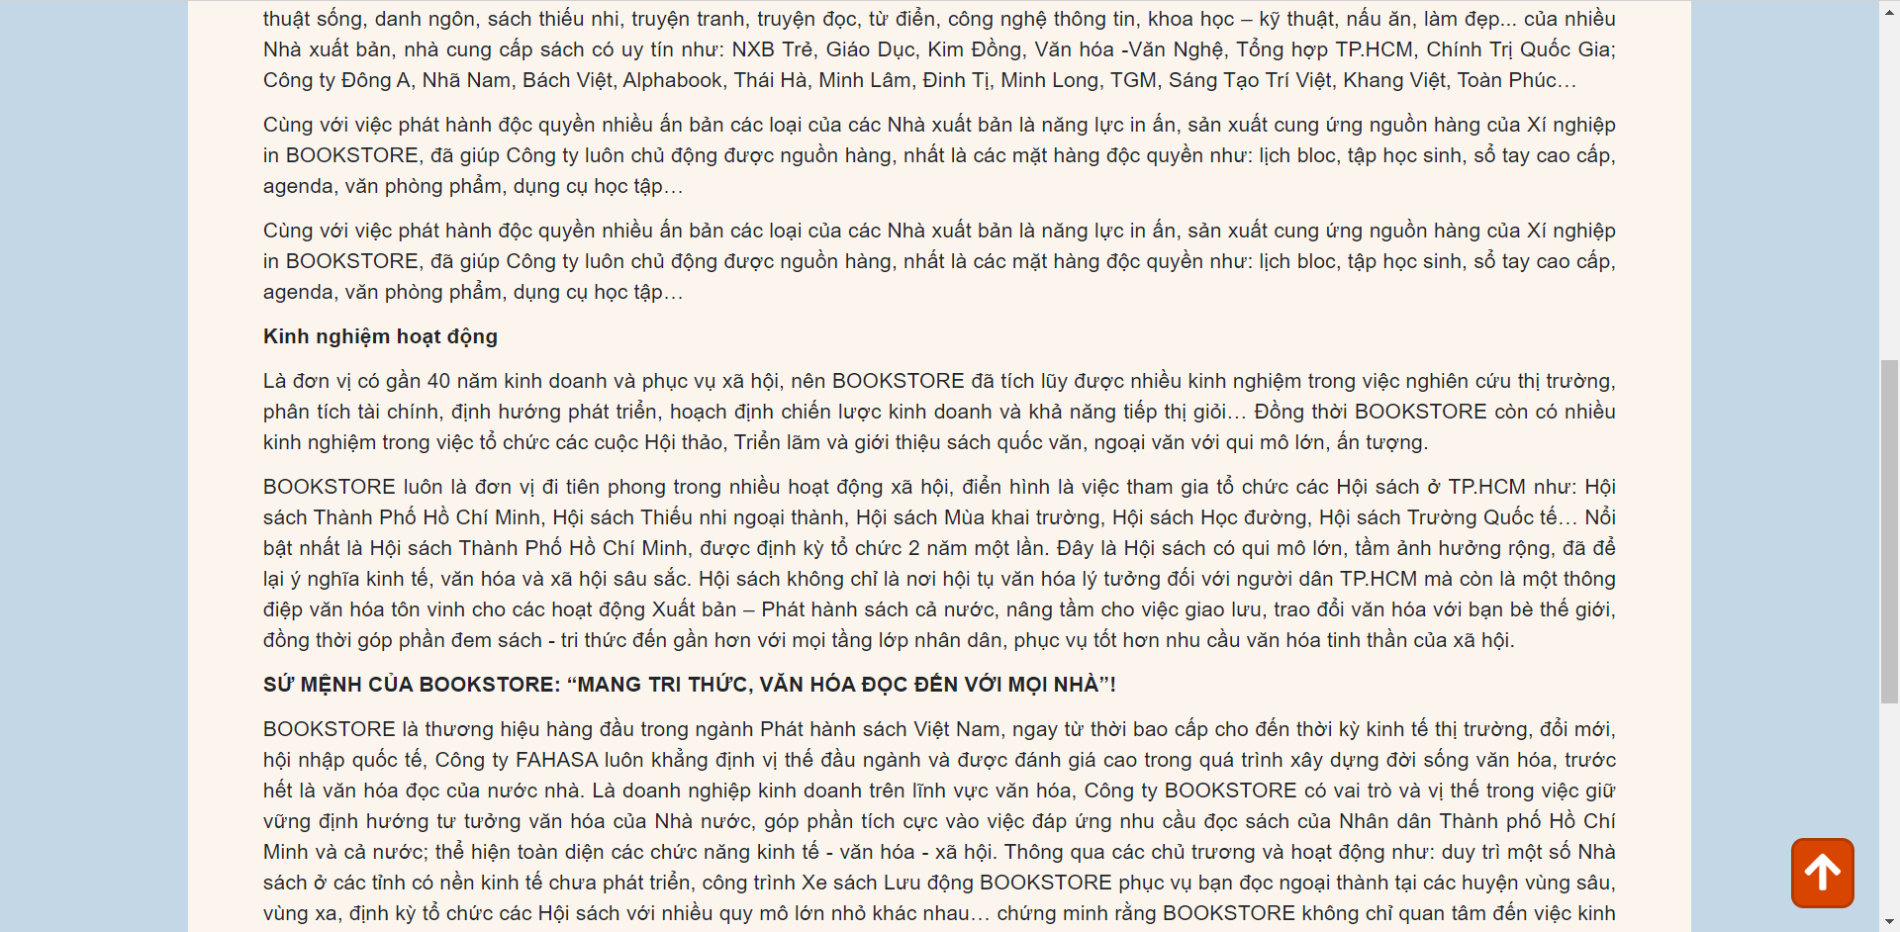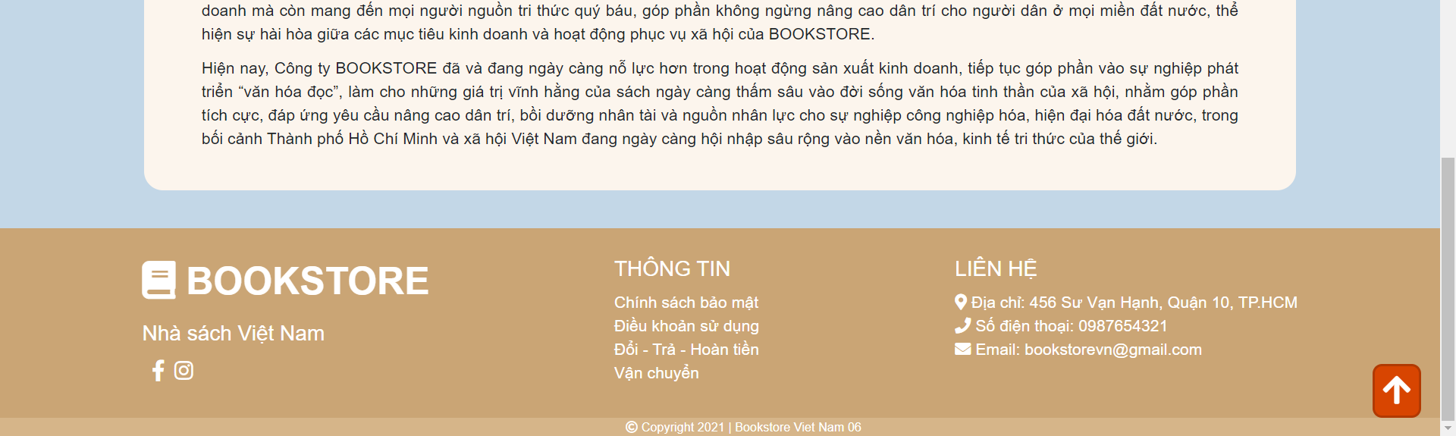

*Hình 10: Giao diện trang giới thiệu.*

Cũng như các trang khác, trang giới thiệu bao gồm:

* Header: Logo, tên shop, thanh tìm kiếm, các icon.
* Menu: Liên kết với các trang khác
* Content: Nội dung giới thiệu cửa hàng, nhân lực, kinh nghiệm, sứ mệnh.
* Footer: Các thông tin liên hệ của shop.

1. **Trang thông tin vận chuyển:**

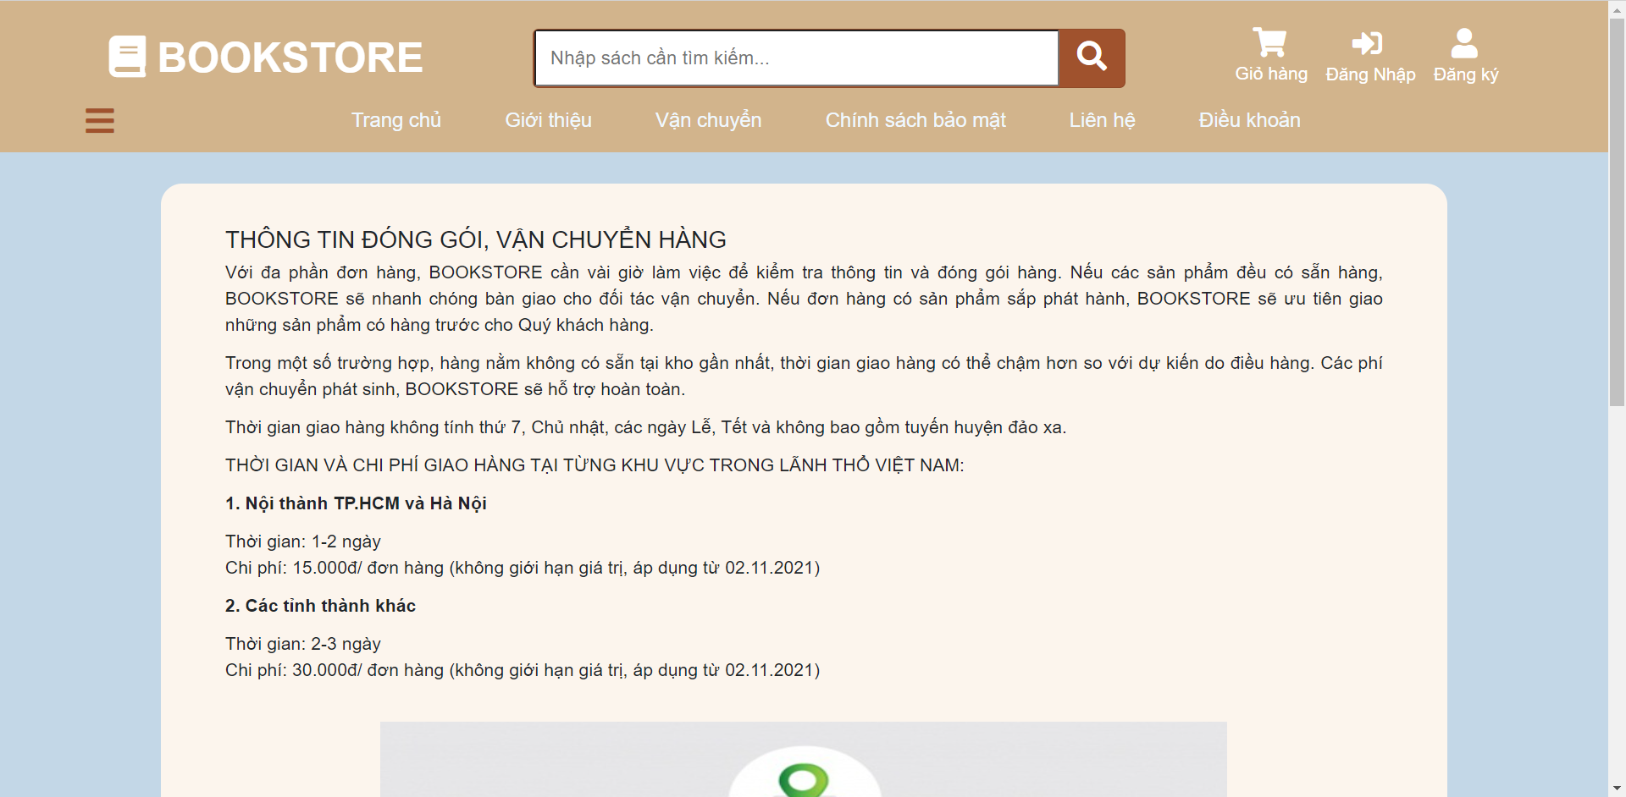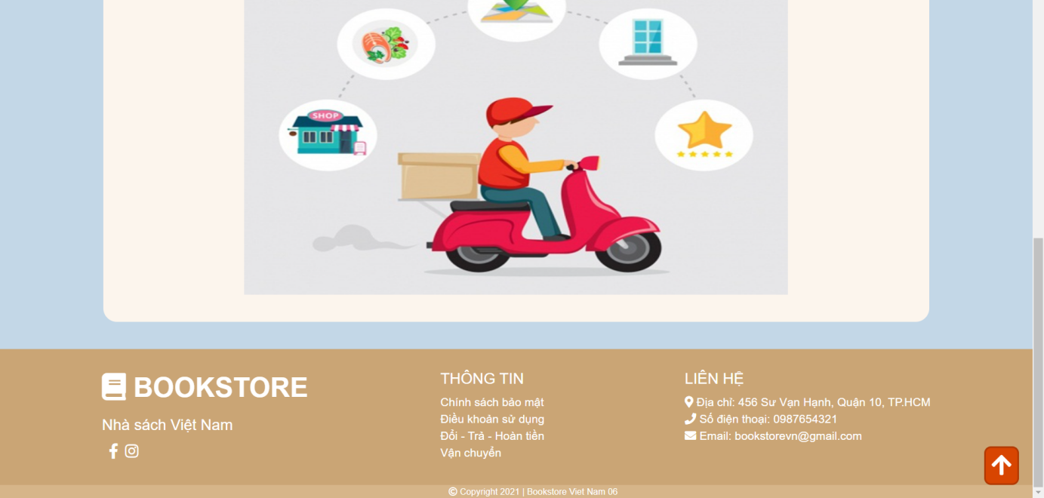

*Hình 11: Giao diện trang thông tin vận chuyển.*

Cũng như các trang khác, trang thông tin vận chuyển bao gồm:

* Header: Logo, tên shop, thanh tìm kiếm, các icon.
* Menu: Liên kết với các trang khác.
* Content: Nội dung thông tin hình thức vận chuyển để khách hàng dễ nắm bắt và hình ảnh minh họa vận chuyển.
* Footer: Các thông tin liên hệ của shop.

1. **Trang chính sách bảo mật:**

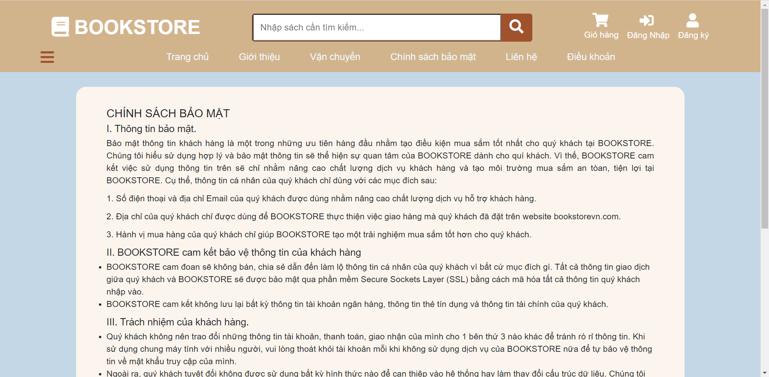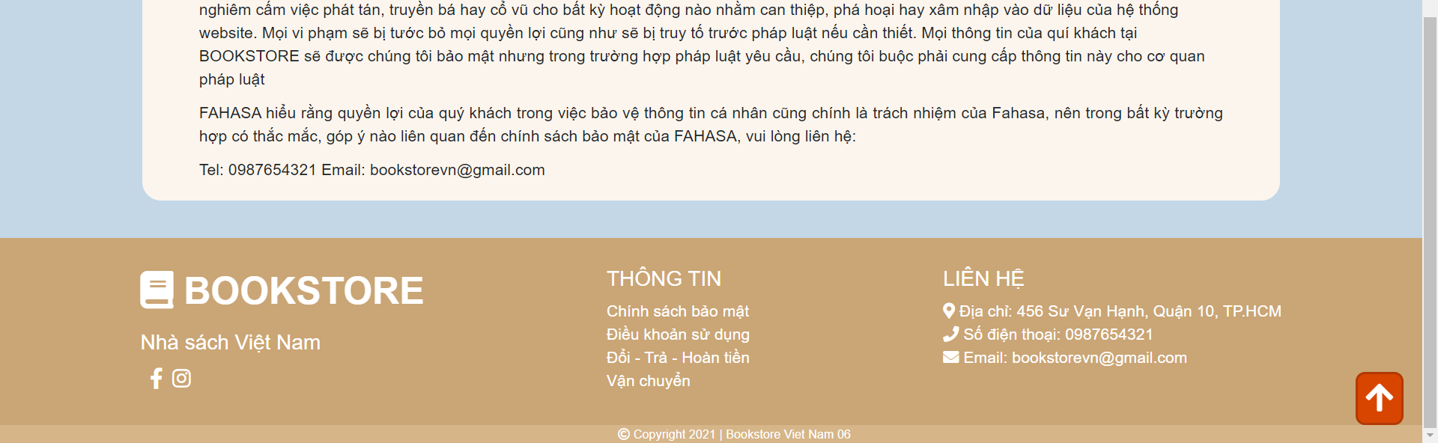

*Hình 12: Giao diện trang chính sách bảo mật.*

Cũng như các trang khác, trang chính sách bảo mật bao gồm:

* Header: Logo, tên shop, thanh tìm kiếm, các icon.
* Menu: Liên kết với các trang khác.
* Content:
* Nội dung chính sách bảo mật của cửa hàng.
* Gồm 3 đoạn nhỏ:

1. Bao quát về thông tin chính sách
2. Cam kết bảo vệ thông tin khách hang
3. Trách nhiệm của khách hàng

* Footer: Các thông tin liên hệ của shop.

1. **Trang liên hệ:**

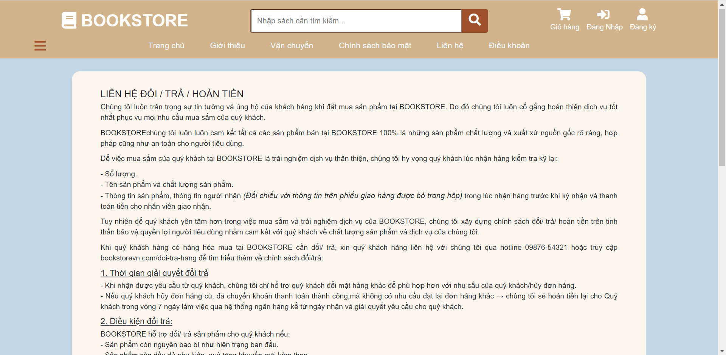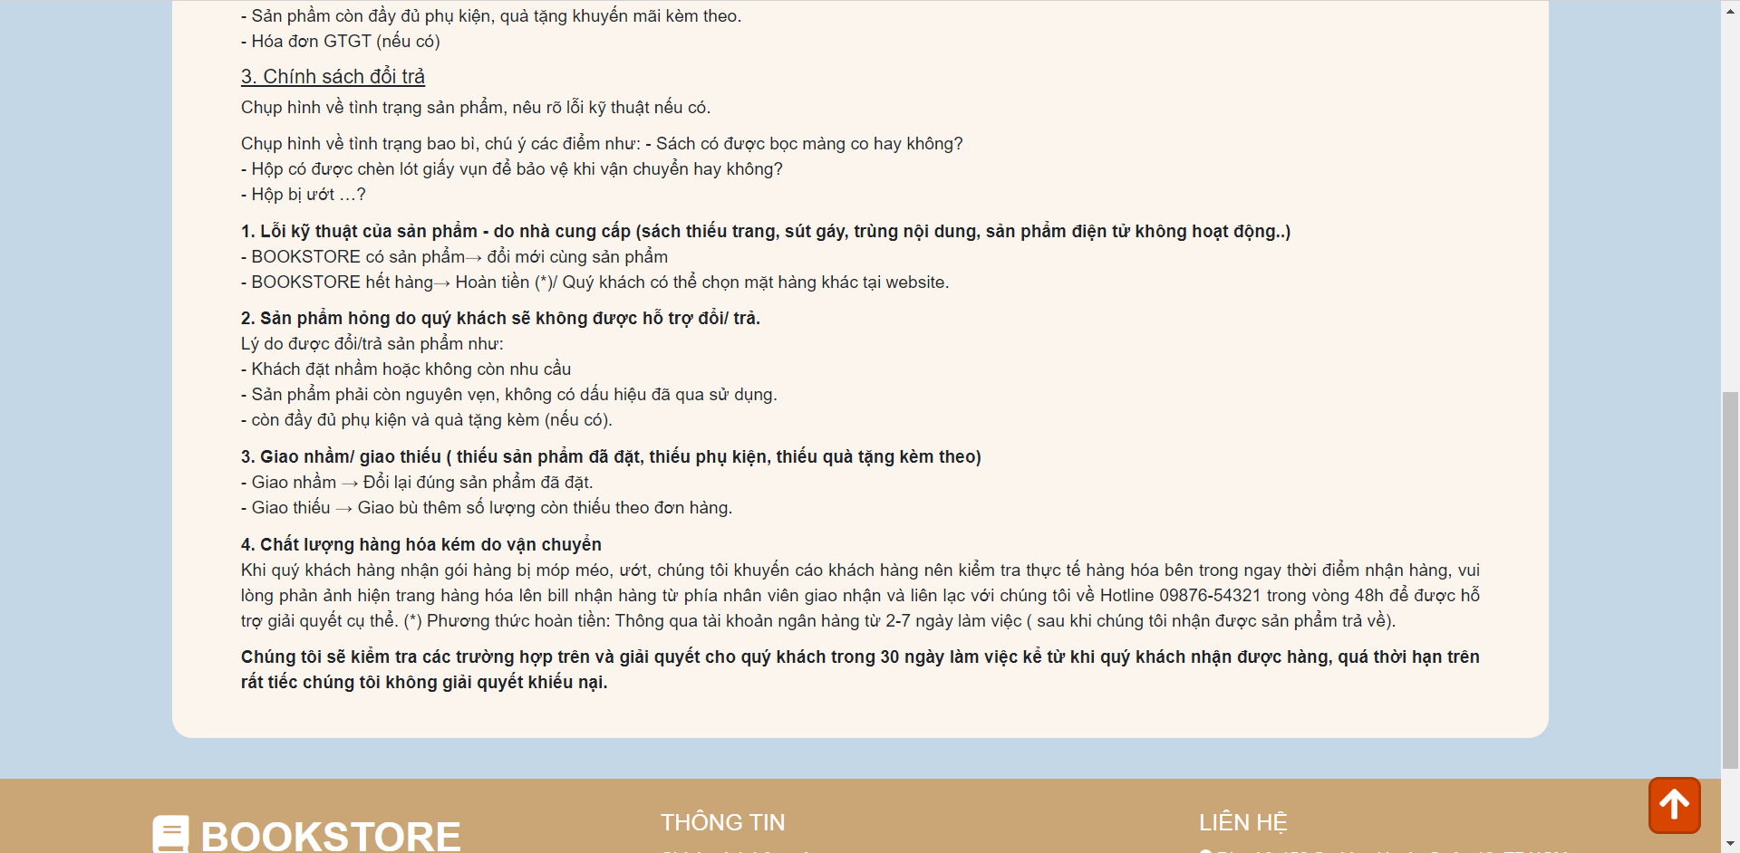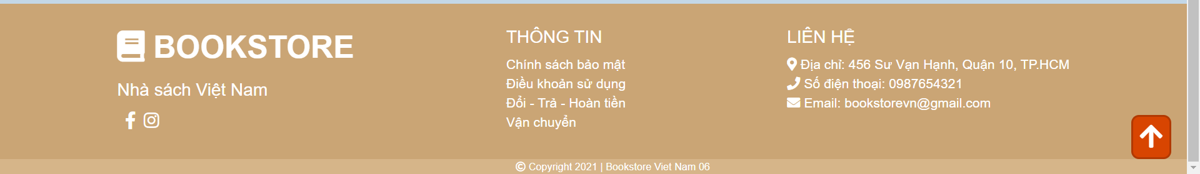

*Hình 13: Giao diện trang liên hệ.*

Cũng như các trang khác, trang liên hệ bao gồm:

* Header: Logo, tên shop, thanh tìm kiếm, các icon.
* Menu: Liên kết với các trang khác.
* Content: Nội dung về liên hệ Đổi / Trả / Hoàn tiền với các sản phẩm bị hư hoặc không vừa ý khách hàng.
* Footer: Các thông tin liên hệ của shop.

1. **Trang điều khoản sử dụng:**

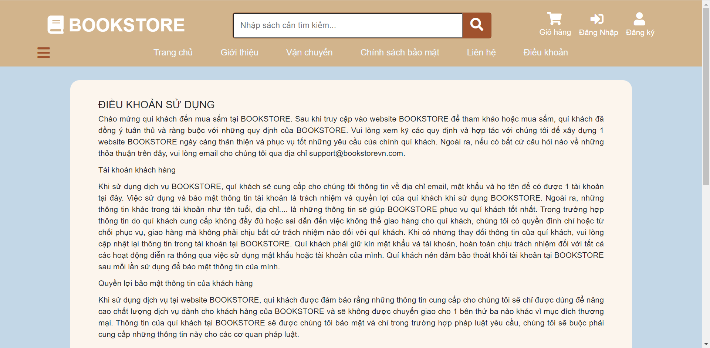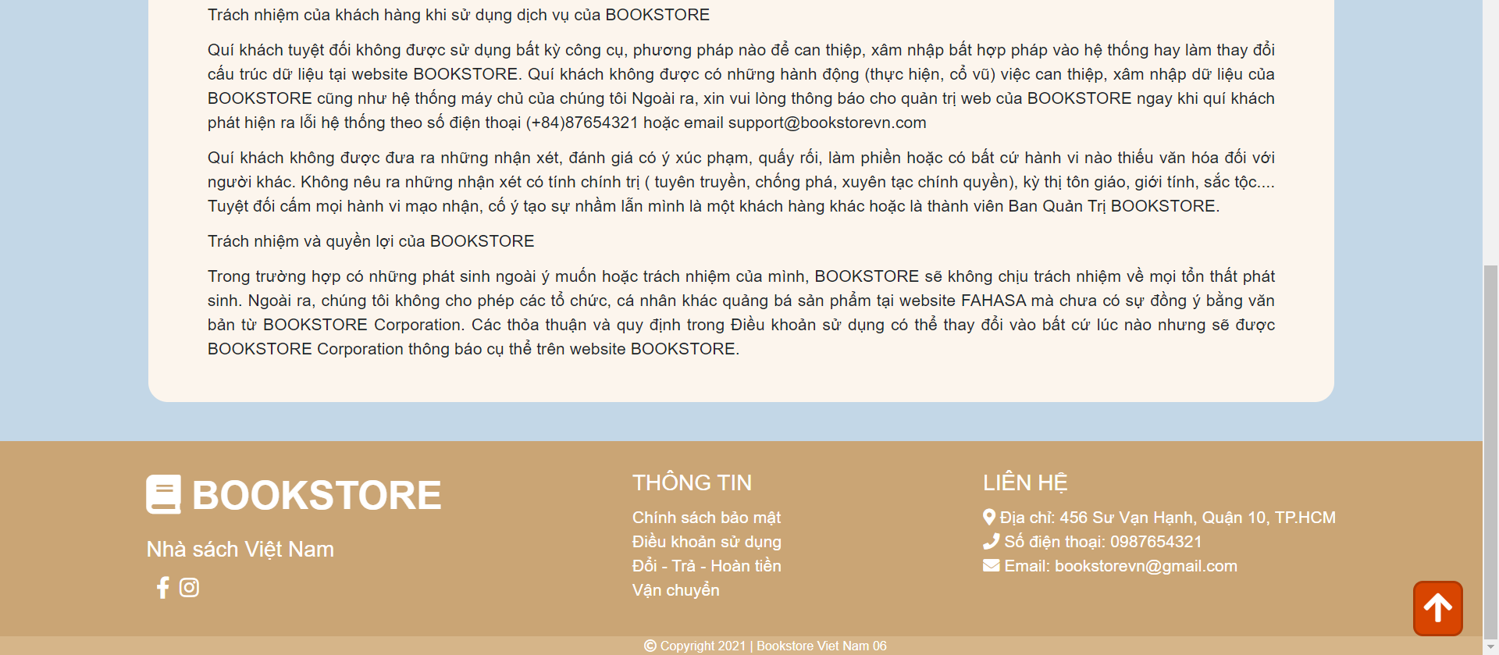

*Hình 14: Giao diện trang điều khoản sử dụng.*

Cũng như các trang khác, trang Điều khoản sử dụng bao gồm:

* Header: Logo, tên shop, thanh tìm kiếm, các icon.
* Menu: Liên kết với các trang khác.
* Content: Nội dung về tài khoản của khách hàng, quyền lợi bảo mật thông tin, trách nhiệm của shop.
* Footer: Các thông tin liên hệ của shop.

**Chương 4: Code các chức năng ứng dụng**

1. **Đăng nhập:**

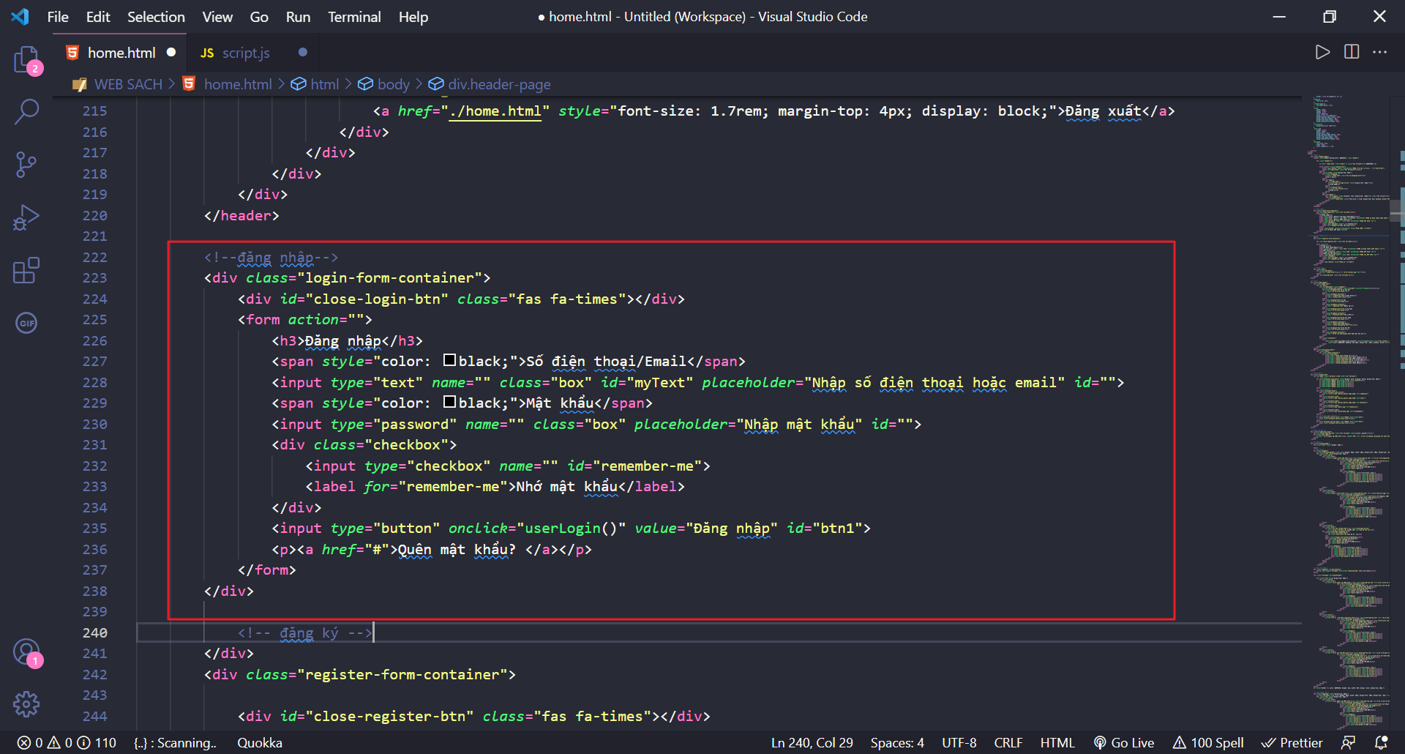

*Hình 15: Code đăng nhập.*

* ***Đóng, mở trang đăng nhập:*** Khi click vào icon đăng nhập thì trang đăng nhập sẽ hiện ra và click vào icon X để đóng trang đăng nhập.

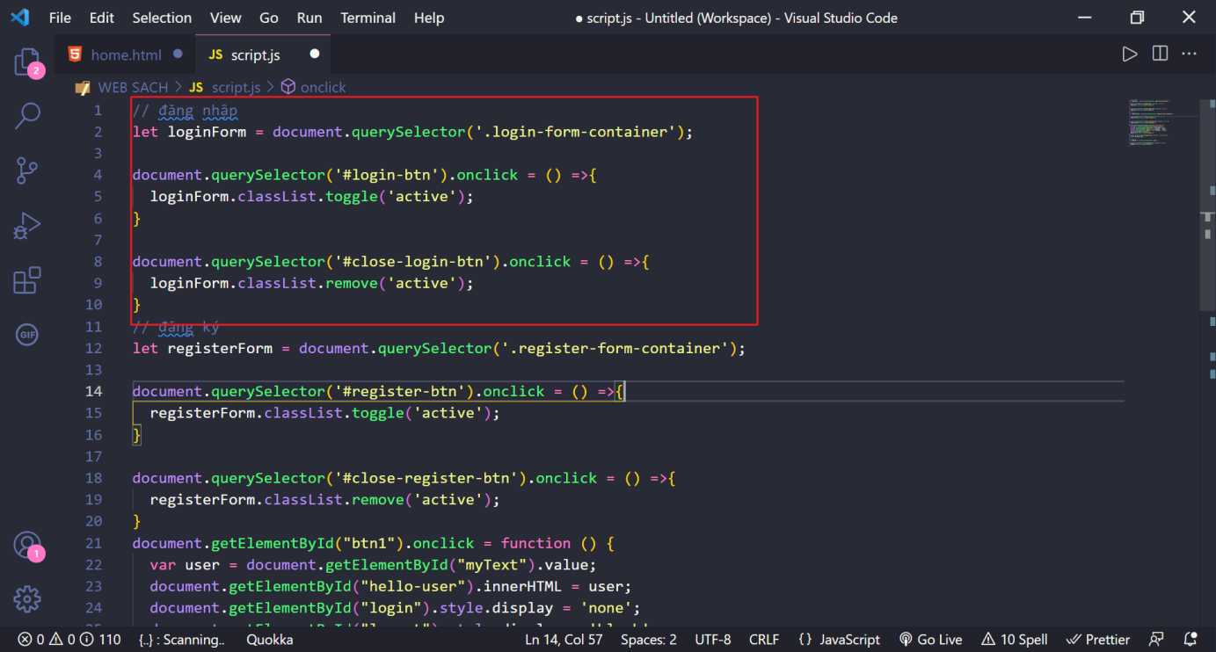

*Hình 16: Code đóng, mở trang đăng nhập.*

* ***Hiển thị thông báo đăng nhập và đăng xuất:***

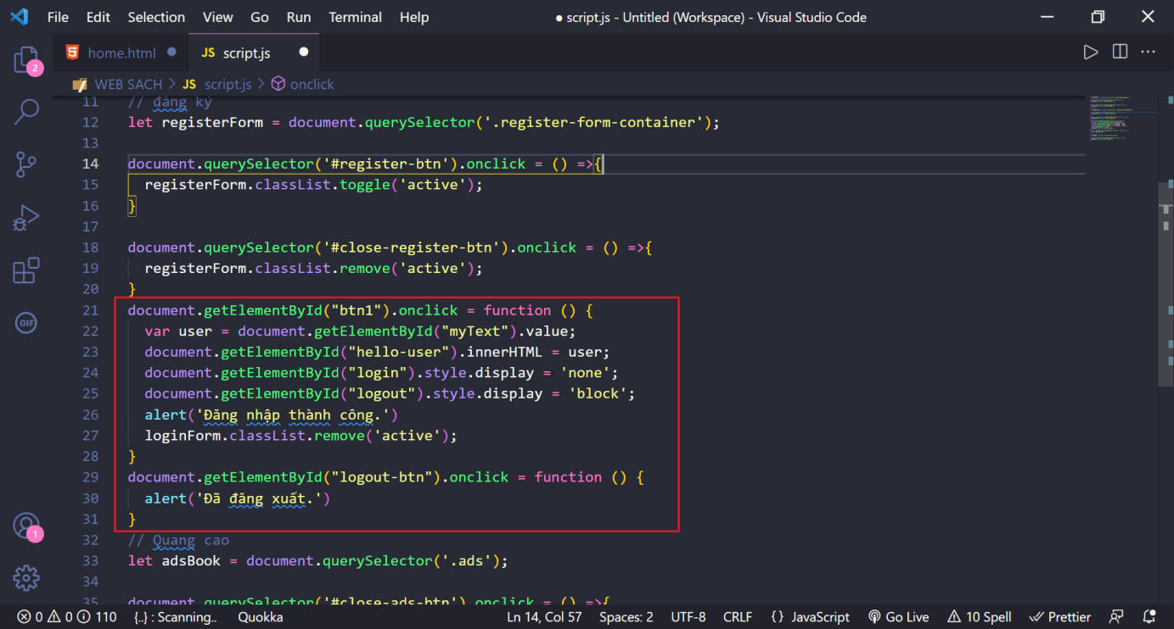

*Hình 17: Code đăng nhập, đăng xuất.*

* Đăng nhập: Khi click vào button đăng nhập sẽ hiện ra thông báo “Đăng nhập thành công”, hiển thị logo đăng nhập và số điện thoại/email người dùng nhập vào.
* Đăng xuất: Khi nhấn “đăng xuất” sẽ hiện thông báo “Đã đăng xuất” và trở lại trang chủ.

1. **Menu trái:**

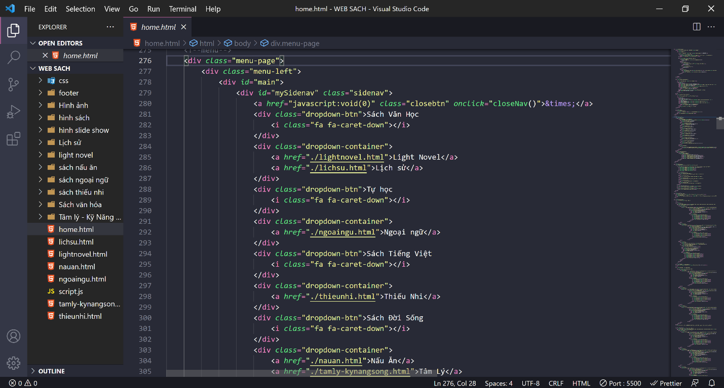

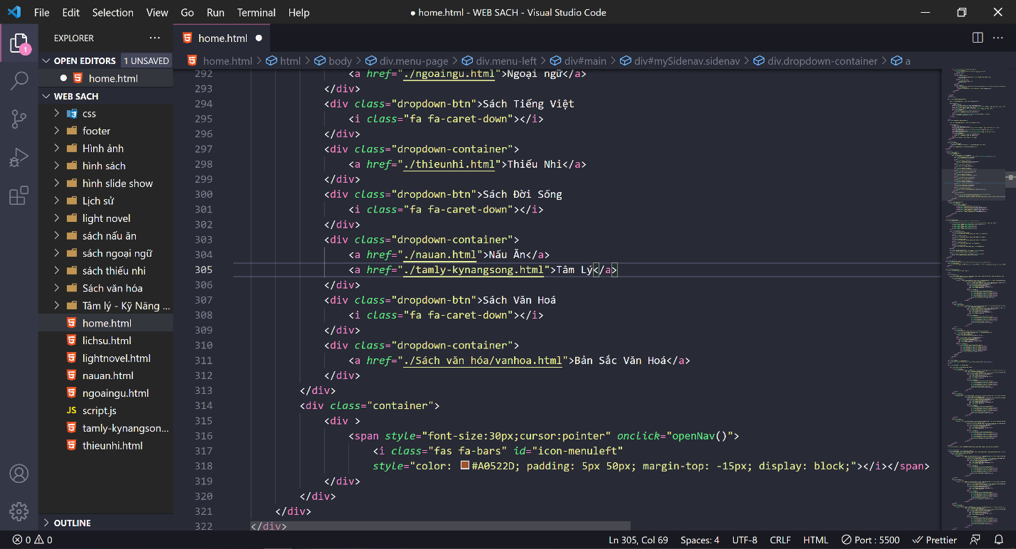

*Hình 18: Code menu trái.*

Sử dụng “javascript:void(0)” khiến trình duyệt dừng ở lại trang hiện tại, để ngăn trình duyệt chuyển tiếp người dùng sang trang khác.

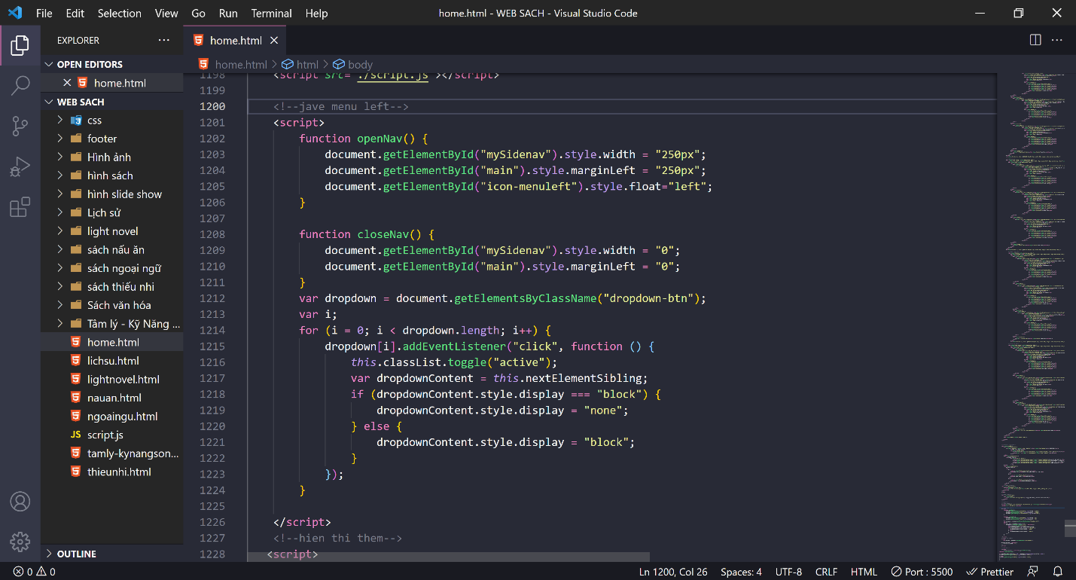

*Hình 19: Code Java script cho menu trái*

Cài “Java open” để có thể bung được menu trái được ẩn bên trong ra, close để ẩn menu trái đi, “drop down ”để có thể nhả xuống hàng dọc phần danh mục sách mình đã nhấn chọn.

1. **Slideshow:**

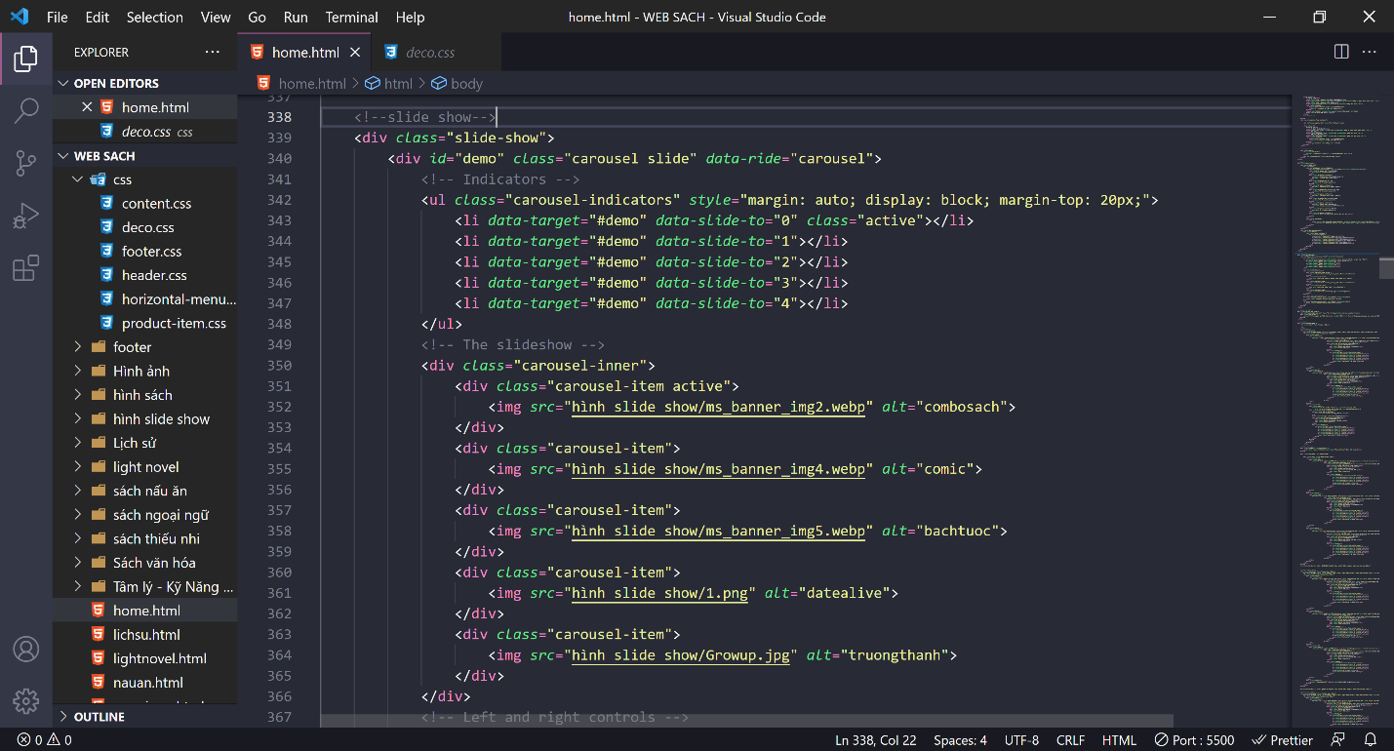

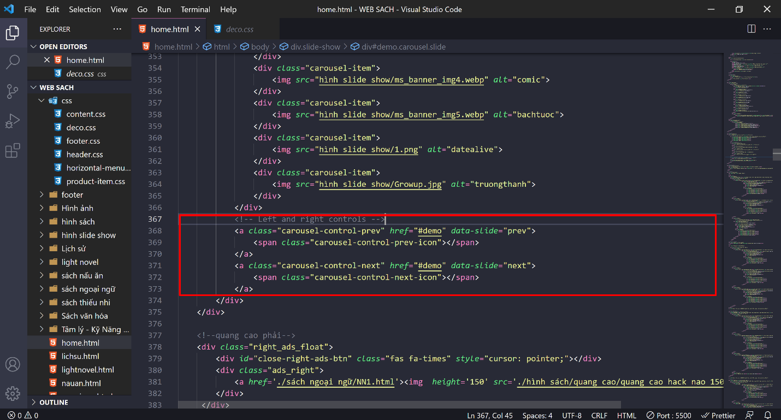

*Hình 20: Code Slideshow*

Dùng Bootstrap 4 để tạo Slideshow. Lệnh href=”#demo” để có thể nhấn nút trái hoặc phải để di chuyển được hình qua lại.

1. **Quảng cáo bên phải:**

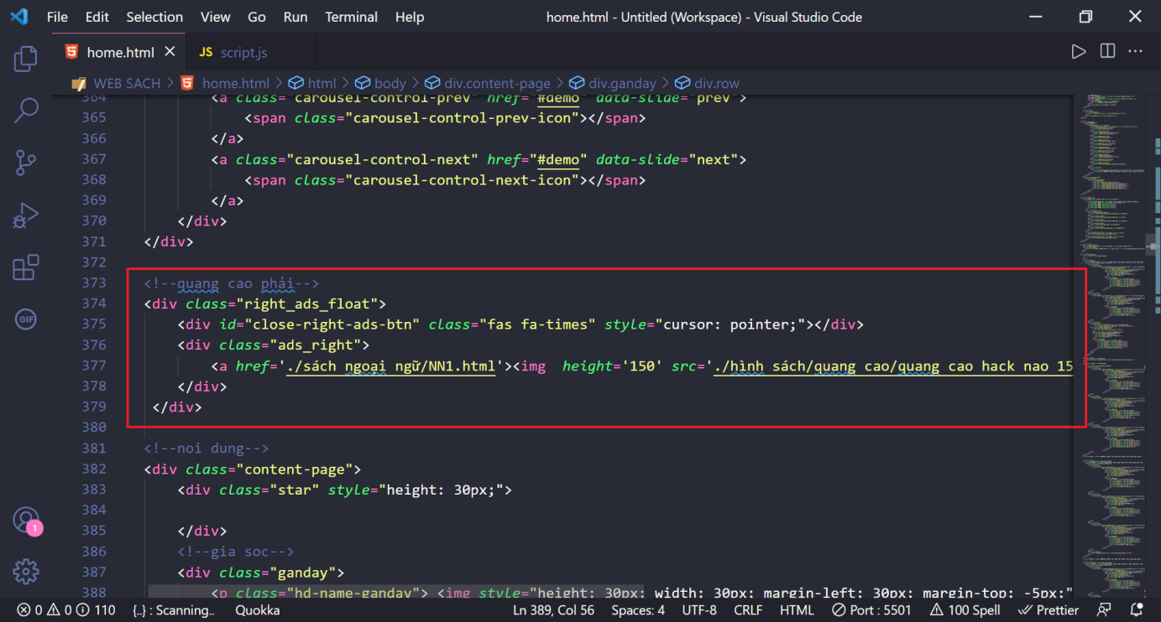

*Hình 21: Code quảng cáo bên phải.*

Dùng “position: fixed” để cố định quảng cáo ở một chỗ và thuộc tính “z-index” để quảng cáo đè lên các thành phần khác.

Tạo con trỏ chuột bằng “cursor:pointer” và dùng “position: absolute” để con trỏ nằm trong hình ảnh.

Khi click vào con trỏ quảng cáo sẽ biến mất.

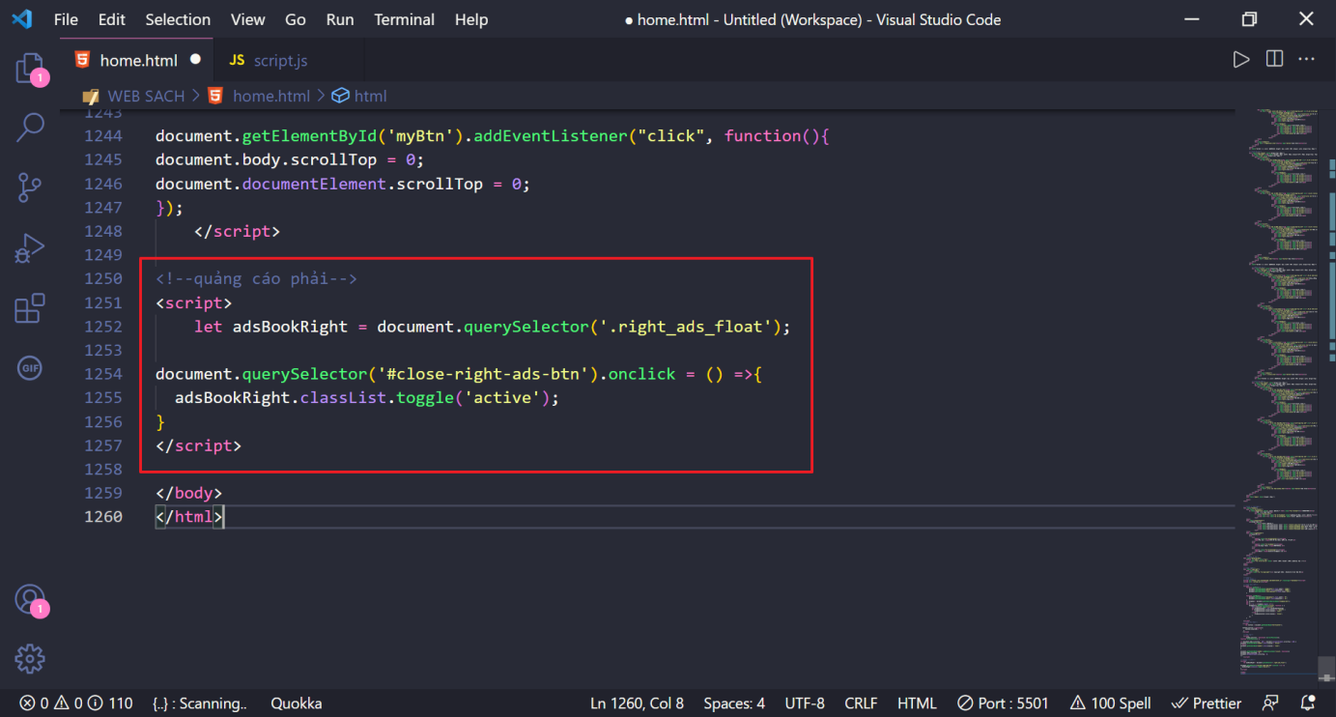

*Hình 22: Code tắt quảng cáo bên phải.*

1. **Nút quay về đầu trang:**

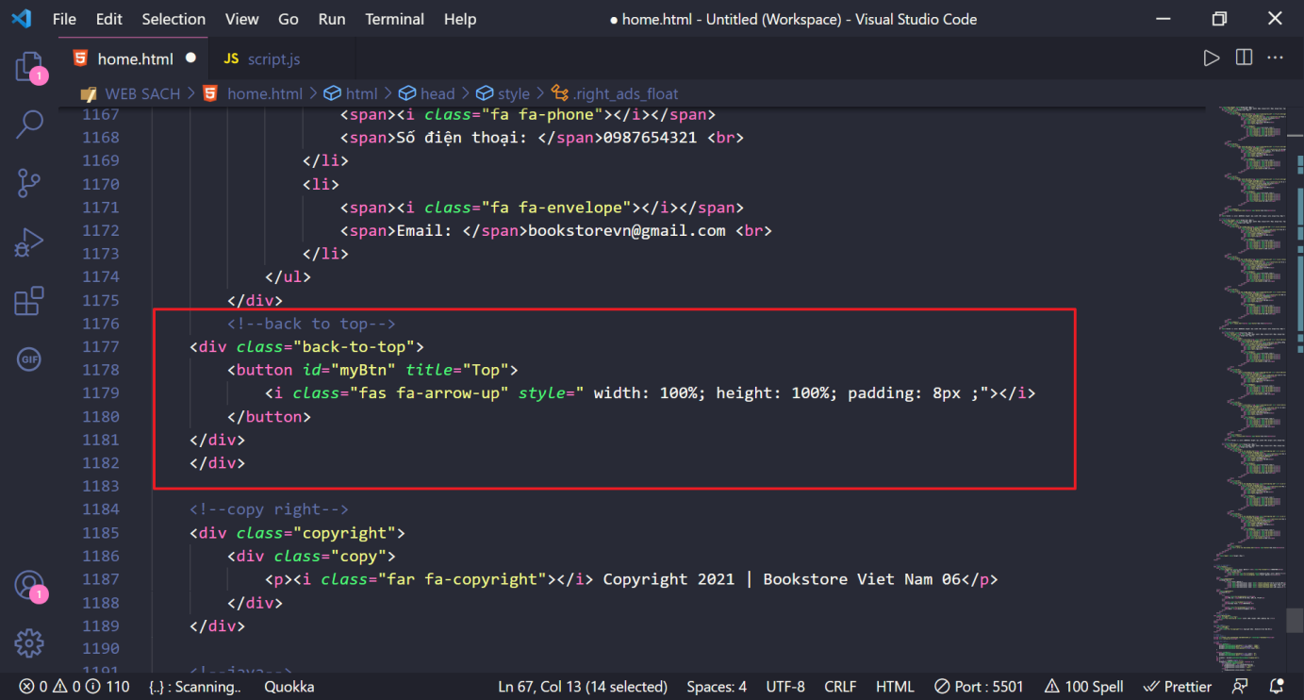

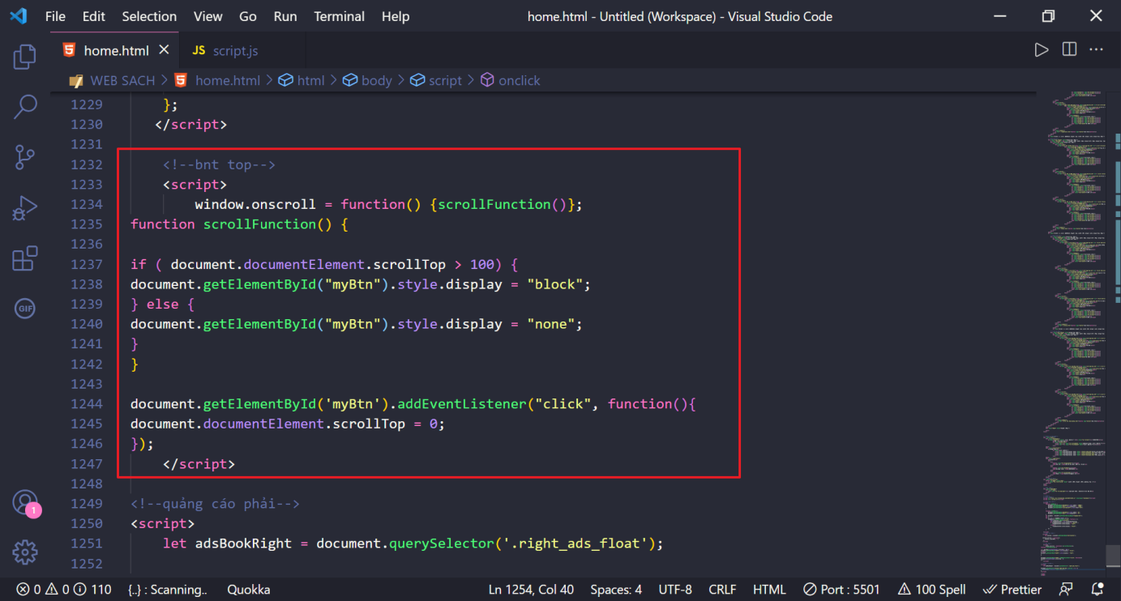

*Hình 23: Code nút quay về đầu trang.*

Dùng “position: fixed” để cố định nút ở một chỗ. Khi cuộn trang xuống 100px, nút sẽ hiện ra.

Khi click vào nút sẽ quay về đầu trang (thanh cuộn cuộn về 0px).

1. **Hiển thị thêm nội dung:**

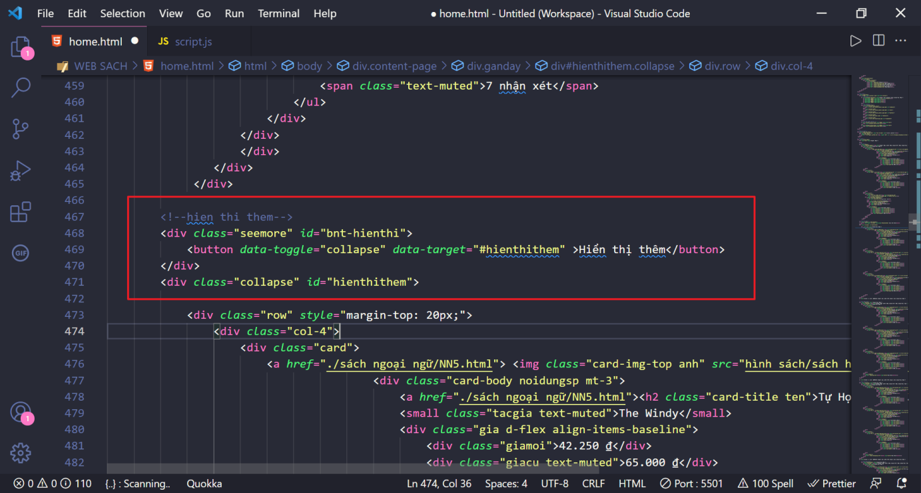

*Hình 24: Code hiển thị thêm nội dung.*

Dùng “Collapse” của Bootstrap để ẩn/hiện nội dung. Khi bấm vào button “Hiển thị thêm” thì ND sẽ hiện ra và có thể bấm vào Button để ẩn ND. Để chỉ hiện ND và mất button khi click vào ta dùng:

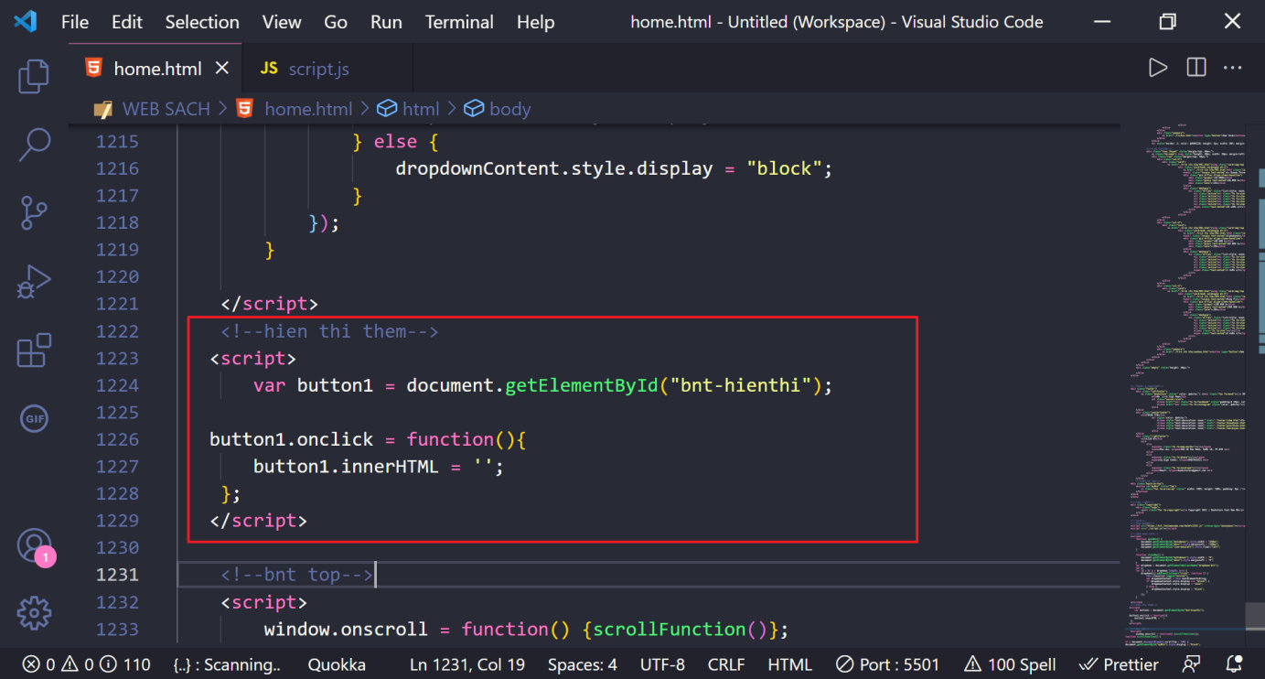

*Hình 25: Code làm mất button hiển thị.*

Khi nhấn Button thì ND hiện ra và Button sẽ biến mất.

**Chương 5: Kết luận và hướng phát triển**

1. **Kết luận:**

* Gần đầy đủ các chức năng hiển thị thông tin sách.
* Giao diện đơn giản, tiện lợi, sử dụng với những thao tác cơ bản.
* Người dùng dễ dàng xem và lựa chọn sách mình muốn để trao đổi thêm những kiến thức.
* Website luôn cập nhật những quyển sách mới nhất theo nhu cầu người sử dụng.
* Đa dạng về các thể loại sách dành cho mọi lứa tuổi phù hợp.

1. **Hướng phát triển:**

* Chưa hoàn chỉnh được các chức năng tìm kiếm SP, thêm SP vào giỏ hàng, đăng nhập, đăng ký, thanh toán.
* Giao diện tối ưu hơn.
* Thêm chức năng cập nhật SP.
* Thêm chức năng đánh giá và bình luận SP.
* Thêm chức năng thống kê đơn hàng.
* Thêm chức năng theo dõi quá trình vận chuyển.
* Thêm voucher cho khách hàng VIP.
* Giao diện phù hợp trên mọi thiết bị.

1. **Phân công công việc:**

|  |  |  |  |  |
| --- | --- | --- | --- | --- |
| **PHÂN CÔNG CÔNG VIỆC** | | | | |
| Tên công việc | Trúc | Tuyết | Thu | Minh |
| Tìm tài liệu | x | x | x | x |
| Tìm hình ảnh | x | x | x | x |
| Xây dựng, chỉnh sửa giao diện | x |  |  |  |
| Code | x | x | x | x |
| Viết báo cáo | x | x | x | x |
| Tổng hợp lại báo cáo | x |  |  |  |

1. **Tài liệu tham khảo:**

### [1] Thủ thuật tạo chữ nhấp nháy bằng css animation cho Blogspot,

#### **<https://www.congnghethuthuat.net/2020/05/thu-thuat-tao-chu-nhap-nhay-bang-css.html>**

### [2] Tạo nút trở về đầu trang vô cùng đơn giản back to top - Cáo Đêm,

#### **<https://caodem.com/tao-nut-tro-ve-dau-trang-vo-cung-don-gian-back-to-top/>**

#### Sử dụng Collapse ẩn hiện nội dung HTML trong Bootstrap,

#### **<https://xuanthulab.net/su-dung-collapse-an-hien-noi-dung-html-trong-bootstrap.html>**

# Create A Responsive Online Book Store Website Design Using HTML - CSS - JavaScript || Step By Step,

**<https://youtu.be/6XmDdIRmg84>**

#### Javascript, B., & Javascript, C. (2017). Code ẩn và hiện thẻ div bằng Javascript - Freetuts.

#### **<https://freetuts.net/an-va-hien-the-div-bang-javascript-829.html>**

#### Bootstrap 5 Tutorial,

#### **<https://www.w3schools.com/bootstrap5/>**

### [7] Bootstrap Carousel,

#### **<https://www.w3schools.com/bootstrap/bootstrap_carousel.asp?fbclid=IwAR2ZM9ZDlCWJsggaITZIVUOiLdy>**

### [8] How To Create a Collapsed Sidebar,

#### **<https://www.w3schools.com/howto/howto_js_collapse_sidebar.asp?fbclid=IwAR2P0mJOnEWyM0lXZfSnkO7ka>**